**MƯỜI HAI CÂU CHUYỆN TRONG TẠNG KINH PALI**

**TỪ NHỮNG KẺ BẤT HẢO,**

**HẠ LIỆT, XẤU ÁC**

**TRỞ THÀNH NHỮNG BẬC THÁNH**

**Tâm Tịnh cẩn tập**

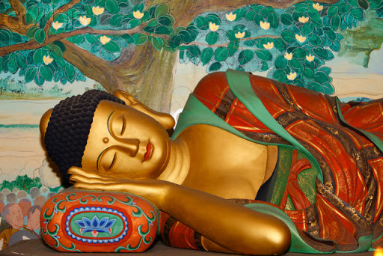

**MƯỜI HAI CÂU CHUYỆN TRONG TẠNG KINH PALI**

**TỪ NHỮNG KẺ BẤT HẢO,**

**HẠ LIỆT, XẤU ÁC**

**TRỞ THÀNH NHỮNG BẬC THÁNH**

Tâm Tịnh cẩn tập

“Quay đầu là bờ” là thuật ngữ trong nhà Phật thường hay dùng để chỉ cho những người ‘lầm đường lỡ bước’, làm những chuyện xấu ác, bất thiện, gây khổ đau cho nhiều người và cho bản thân do vô minh, chấp thủ ái dục, nghiệp báo chi phối, và khi hữu duyên nghe được chơn chánh pháp vi diệu, liền giác ngộ chơn lý vô thường, khổ, và vô ngã, ngay tức thời gác lại quá khứ bất hảo, bỏ tà theo chánh, đoạn ác tu thiện, thể nhập Thánh Pháp cho đến chứng đắc đạo quả cao thượng A La Hán, giải thoát khổ đau. Sự thật này thật không khó để tìm thấy trong các bộ kinh Nikàya, trong tích truyện Kinh Pháp Cú Pali, Phật Giáo Nguyên Thủy, Phật Giáo Nam Truyền. Những người bất hảo đó là ai? Trong Kinh cho thấy họ là những kẻ cướp, sát nhân, đao phủ, thợ săn, những người kẻ dối trá, ghen tuông mù quán, những kẻ ăn chơi đàn điếm, rượu chè vv. Thế Tôn ví những nghiệp ác của họ làm như những đám mây che mất tánh thiện vốn sẵn có, hoặc/và những thiện căn mà họ đã gieo trồng từ những kiếp sống trước, và một khi duyên lành đến, nghe được Chơn Chánh Pháp Vi Diệu, liền giác ngộ như mây tan, ánh trăng chói sáng rực rỡ, tánh thiện hiện ra, bỏ ác tu thiện, làm xóa mờ nghiệp ác như được Đức Phật cô đọng trong Pháp Cú số 173:

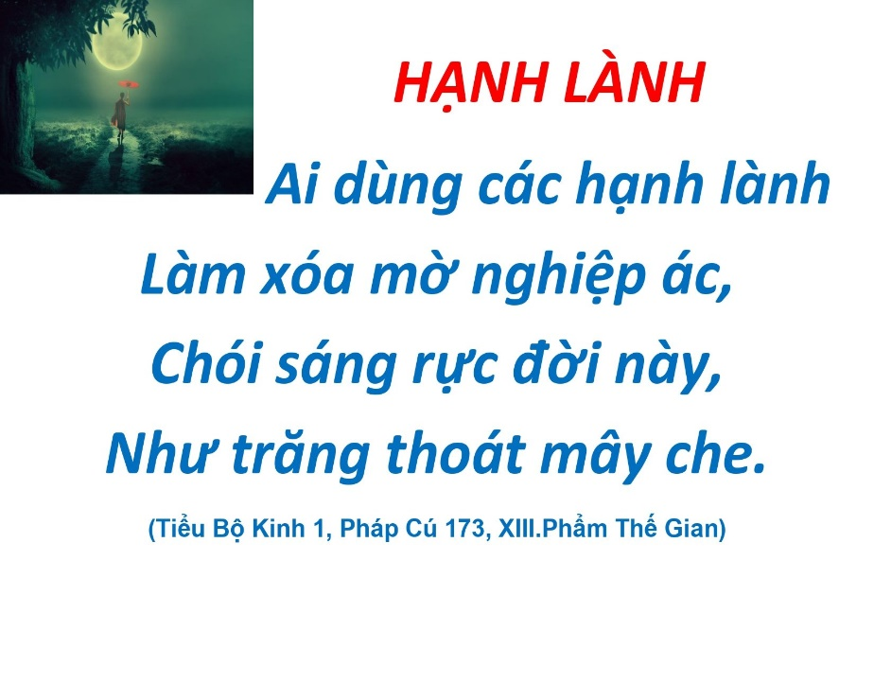***Ai dùng các hạnh lành***

***Làm xóa mờ nghiệp ác***

***Chói sáng rực đời này***

***Như trăng thoát mây che***.

**(Tiểu Bộ Kinh Khuddaka Nikàya. Pháp Cú 173.XIII. Phẩm Thế Gian)**

Duyên khởi cho việc kết tập những Chơn Ngôn của bậc bi mẫn chúng sanh vô trí biệt này xuất phát từ những ý kiến của một số Phật tử khi cho rằng Sư A, Sư B vv này làm sao tu được, vì quý Phật tử này viện lý do những sư này có ‘một quá khứ không tốt đẹp’ ăn chơi, đàn điếm, rượu chè, hay đã từng là đàn anh trong giới gian hồ vv.

Sự kết tập này được trích dẫn từ những bài kinh trong những bộ kinh Nikàya, hay tích truyện Kinh Pháp Cú, ngõ hầu giúp quý pháp hữu, thiện hữu có cái nhìn khách quan, Chánh Kiến trên tinh thần đúng Chánh Pháp, theo lời Phật dạy, và từ đó có được những suy nghĩ chơn thiện: **Chánh Tư Duy về bất hại - *không hại mình, hại người*; Chánh Tư Duy về vô sân, *để không có những lời nói hay hành động bằng tâm sân, tâm phẫn nộ*; Chánh Tư Duy về ly dục*, ít muốn biết đủ*. Nhờ vậy, quý Phật tử, quý thiện hữu mới có những hành động chơn thiện, những lời nói chơn chánh, ái ngữ hay Chánh Ngữ, đúng Chánh Pháp, không làm khổ mình, khổ người, đưa đến thiện nghiệp, an lạc**, **lợi mình, lợi người**, như được Thế Tôn khai thị trong Pháp Cú 376 như sau:

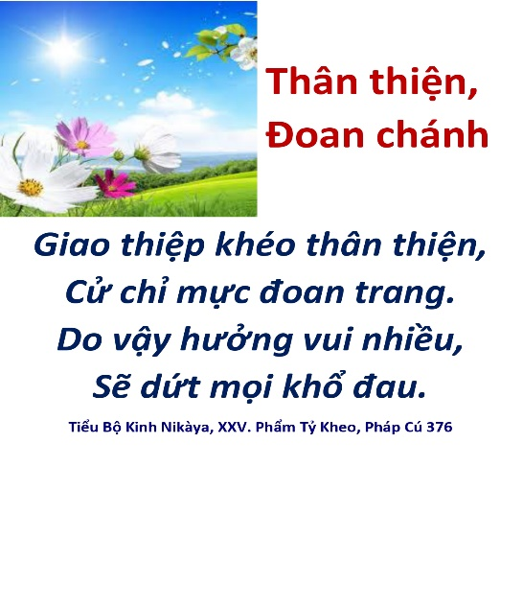***Giao thiệp khéo thân thiện,  
Cử chỉ mực đoan trang.  
Do vậy hưởng vui nhiều,  
Sẽ dứt mọi khổ đau.***

**Tiểu Bộ Kinh Nikàya, XXV. Phẩm Tỷ Kheo, Pháp Cú 376**

Quyển tập này gồm mười hai câu chuyện, hoặc bài kinh được chia thành 04 chương trình tự như dưới đây:

**Chương 01: Những kẻ sát nhân, giết người và thợ săn tàn bạo trở thành những bậc Thánh (Trang 7)**

* Chuyện 01 Angulimala (Vô Não) từ kẻ sát nhân tàn bạo trở thành Thánh Dư Lưu cho đến chứng Thánh Quả A La Hán (Kinh Trung Bộ Majjihima Nikàya 86. Angulimàlà hoặc Tiểu Bộ Kinh Khuddaka Nikàya. Trưởng Lão Tăng Kệ. Chương 16. Phẩm 20 bài kệ; hoặc Tích Truyện Kinh Pháp Cú. Pháp Cú 173). (Trang 8)
* Chuyện 02 Từ Đao Phủ tàn bạo trở thành Thánh Dư Lưu, tái sanh Đao Suất Thiên (Tích truyện Kinh Pháp Cú số 100) (Trang 19)
* Chuyện số 03: Từ những thợ săn bắn mê muội trở thành Thánh Dự Lưu (Tích truyện Kinh Pháp Cú số 124) (Trang 25)
* Chuyện số 04: 500 đời oan gia, giết hại lẫn nhau trở thành Thánh Dự Lưu (Tích Truyện Kinh Pháp Cú 5, hoặc Kinh Tiểu Bộ_Khuddaka Nikàya. Chuyện Tiền Thân) (Trang 30)

**Chương 02: Trộm cắp, cướp của, hại người (Trang 41)**

* Chuyện 05 từ kẻ gian lận, trộm cắp trở thành Thánh dự lưu, cho đến Thánh nữ cư sỹ đệ nhất trí tuệ của Đức Phật (Đại Đệ Tử Phật. Chương 7: Những Vị Nữ Đại Đệ Tử Phật (VIII). Hoàng hậu Sàmàvatì và Pháp sư thị nữ Khujjuttarà lưng gù)) (Trang 42)
* Chuyện 06 Đảng cướp đi tu (Tích Truyện Kinh Pháp Cú 368) (Trang 48)
* Chuyện 07 Kẻ móc túi thành Thánh dự lưu (Tích Truyện Kinh Pháp Cú 63) (Trang 60)

**Chương 03: Dối trá (Lừa dối), ăn chơi, đàn điếm, rượu chè (Trang 69)**

* Chuyện 08 Từ kẻ ăn phân, dối trá trở thành Thánh A La Hán (Tích Truyện Kinh Pháp Cú 70)
* Chuyện 09 Từ kẻ ăn chơi, rượu chè, vui chơi gái đẹp trở thành Thánh A La Hán (Tích Truyện Kinh Pháp Cú 147) (Trang 75)

**Chương 04: Ghen tuông, hung bạo, bỏn xen keo kiệt trở thành Thánh Dự Lưu (Trang 80)**

* Chuyện 10 Bà vợ đánh ghen tàn bạo trở thành Thánh Dự Lưu (Tích Truyện Kinh Pháp Cú 314) (Tramg 81)
* Chuyện 11: Kỹ nữ đánh ghen tàn bạo trở thành Thánh Dự Lưu (Tích Truyện Kinh Pháp Cú 147 & Pháp Cú 223 hoặc Kinh Tiểu Bộ_Khuddaka Nikàya. Chuyện Tiền Thân) (Trang 85)
* Chuyện 12: Bà-la-môn bỏn xẻn keo kiệt trở thành Thánh Dự Lưu (Tích Truyện Kinh Pháp Cú 49, hoặc Kinh Tiểu Bộ_Khuddaka Nikàya. Chuyện Tiền Thân) (Trang 92)

Như vậy, quyển kết tập những lời Phật dạy này cho thấy chánh pháp của Như Lai bình đẳng cho tất cả mọi người, không những cho người hiền thiện mà còn dành cho những kẻ bạo ác, kẻ bất lương, kẻ bất hảo đều có cơ hội hay duyên lành lãnh thọ, để rồi bỏ tà theo chánh, bỏ trượng, gác kiếm, quay về nẻo thiện, thể nhập Thánh Pháp cho đến đạt đến cứu cánh phạm hạnh, Chánh trí giải thoát, Niết Bàn.

**HỒI HƯỚNG**

Nguyện cầu Hồng Ân Tam Bảo và Phước Báu phát sinh do Pháp thí thanh cao này hộ trì đến quý Pháp hữu, Đạo hữu, Thiện hữu cùng với bửu quyến sức khỏe, thịnh vượng, phú quý, thân tâm thường an lạc, hạnh phúc, được nhiều phúc lạc; thường luôn nhiệt tâm tinh cần trong mọi phước thiện; sống tùy Pháp, hành Pháp, sống chơn chánh trong Chánh Pháp, nhất là sớm hội đủ duyên lành đắc quả Niết Bàn an vui bất diệt, giải thoát sự buộc ràng sanh tử trong đời hiện tại hoặc trong đời vị lai.

Đặc biệt, với công đức chơn thiện này, thành kính nguyện cầu chư Phật, chư Bồ Tát khắp mười phương hộ trì cho những Pháp hữu nào đã phát Tâm Bồ Đề, thì Tâm Bồ Đề được tăng trưởng cho đến kiên cố, và những Pháp hữu nào chưa phát Tâm Bồ Đề, sẽ phát Tâm Bồ Đề, tự lợi, lợi tha, lợi cho Đạo Pháp, và lợi lạc khắp quần sinh.

Đồng thời xin chân thành hồi hướng Pháp thí này đến tất cả chúng sanh trong cõi đất này cùng khắp Pháp giới, mong cho tất cả hữu tình hoan hỷ với phần phước thiện thanh cao này đều được an vui lâu dài.

Trong tâm từ, Tâm Tịnh

**Chương 01**

**Những kẻ sát nhân, giết người và thợ săn tàn bạo trở thành những bậc Thánh**

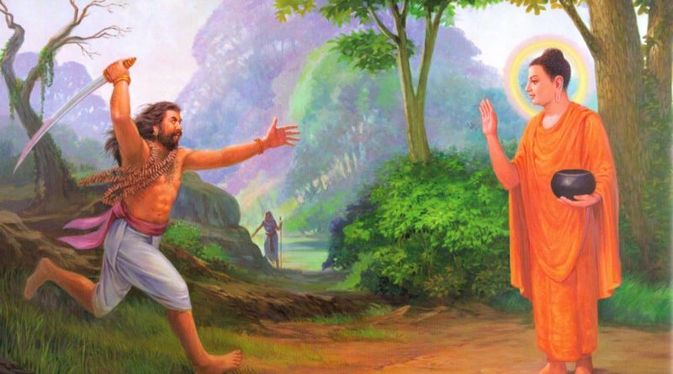

**Chuyện 01 Angulimàlà, Kẻ sát nhân tàn bạo trở thành Thánh Dư Lưu cho đến chứng Thánh Quả A La Hán** (Trung Bộ Majjhima Nikàya. Kinh 86. Angulimàlà hoặc Tiểu Bộ Kinh Khuddaka Nikàya. Trưởng Lão Tăng Kệ. Chương 16. Phẩm 20 bài kệ; hoặc Tích Truyện Kinh Pháp Cú. Pháp Cú 173)

**Bài trích dẫn dưới đây là từ Trưởng Lão Tăng Kệ về Angulimàlà, một sát nhân tàn bạo, máu lạnh giết 999 người, nhưng liền bỏ trượng, buông đao ngay khi nghe Đức Phật ban đạo từ, trở thành Thánh Dự lưu, và sau một thời gian tinh cần tu hành, đoạn tận mọi kiết sử, gánh nặng đã được đặt xuống, chánh trí giải thoát, niết bàn**.

***Angulimàlà* (Thera. 80):**

Trong thời đức Phật hiện tại, ngài sanh làm con một Bà-la-môn tên *Bhaggava,*giữ chức cố vấn tôn giáo cho vua nước Kosala. Trong đêm ngài sanh, các binh khí trong thành phố rực sáng, các binh giáp của vua cũng rực sáng, thành thử khi vua nằm trên giường thấy như vậy nên không thể ngủ được, thao thức và sợ hãi. Vị cố vấn nghi lễ tìm hiểu các vì sao và kết luận con mình đã sanh trúng đám sao ăn trộm. Sáng sớm, ông đến chầu vua và hỏi vua ngủ có an giấc không? Vua trả lời vua ngủ không an giấc được, vì cả đêm thấy áo giáp chói sáng và hỏi điềm ấy là điềm gì? Vị cố vấn trả lời là do mình sanh đứa con, áo giáp cả thành phố đều chói sáng, và khi được biết đứa con sau này có thể trở thành tên tướng cướp độc thân có thể chế ngự được, nên vua tha cho khỏi bị giết.

Vì ngài sanh, làm tâm vua phiền muộn nên được gọi là *Himsaka*, và sau không thấy ngài làm hại ai nên được gọi là *Ahimasaka*. Do nghiệp đời trước, ngài có sức mạnh của bảy con voi. Khi ngài học với vị giáo sư đầu tiên ở *Takhasilà*, ngài hầu hạ rất thành kính vị giáo sư và bà vợ, nên thường được thấy ngài bên cạnh vị giáo sư và bà vợ trong những bữa ăn, vì vậy khiến các thanh niên Bà-la-môn khác ganh ghét, và xúi vị giáo sư chống lại *Ahimsaka*. Vì học trò mình có sức mạnh phi thường, vị giáo sự tìm một kế để ám hại học trò mình bằng cách bảo *Ahimsaka*trả tiền học phí cho mình bằng một ngàn ngón tay phải, nghĩ rằng nếu *Ahimsaka* đem lại một ngón tay thời cũng đủ làm hại đệ tử mình rồi. Lòng hung ác đè nén của *Ahimsaka*được nổi dậy, ngài mặc áo giáp, đi vào rừng *Jàlinì* ở *Kosalu* núp trên một đồi núi, theo dõi người đi đường, và khi nào thấy người đi qua, liền chạy xuống, chặt ngón tay họ, treo trên một cây cho đến khi các loài diều hâu rứt ăn hết thịt. Rồi dùng các ngón tay làm một vòng hoa, ngài đeo nơi cổ và từ đó được gọi là *Angulimàlà*(kẻ đeo vòng hoa bằng ngón tay). Khi vì hành động ấy, đường sá trở thành vắng người, ngài đi vào trong làng và làng trở thành trống không. Vua bèn sai một lực lượng quân đội đi bắt *Angulimàlà*. Mẹ của *Angulimàlà*khuyên chồng nên đi để bảo *Angulimàlà* hãy chấm dứt hành động như vậy, nhưng người chồng từ chối, không muốn liên hệ với một người con như vậy nên để mặc nhà vua làm. Bà mẹ vì thương con, khi thấy chồng từ chối liền soạn đồ lương thực và đi tìm *Angulimàlà* để ngăn chận không cho làm điều ác.

Rồi Thế Tôn suy nghĩ rằng, nếu *Angulimàlà*gặp mẹ, sẽ giết mẹ cho đủ một ngàn ngón tay; nay là đời sống cuối cùng của *Angulimàlà*, nếu đức Phật không can thiệp thời sẽ có thiệt hại lớn. Sau bữa ăn đức Phật đi trên con đường dẫn đến rừng *Jàlinì* dầu có nhiều người ngăn cản. Khi *Angulimàlà*thấy mẹ, ngài tính lấy ngón tay của mẹ cho đủ số một ngàn ngón tay, thời đức Phật đến và đi giữa *Angulimàlà*và người mẹ, *Angulimàlà*liền bỏ ý định giết mẹ và quyết định giết vị Sa-môn cho đủ túc số. *Angulimàlà* liền rút gươm đuổi theo đức Phật, nhưng dầu ngài cố gắng thế nào cũng không làm sao đuổi kịp, dầu đức Phật vẫn đi khoan thai nhẹ nhàng. *Angulimàlà*yêu cầu đức Phật đứng lại, đức Phật trả lời đức Phật đã đứng rồi, chính *Angulimàlà* cần phải đứng lại. Câu trả lời làm *Angulimàlà* khó hiểu, tin rằng các Sa-môn bao giờ cũng nói thật nên ngài hỏi đức Phật:

*866. Này Sa-môn, Ngài đi,  
Lại nói: 'Ta đứng rồi'.  
Ta đứng, Ngài lại nói:  
'Sao nhà ngươi chưa đứng?'  
Sa-môn, ta hỏi Ngài,  
Về ý nghĩa việc này,  
Sao Ngài đã đứng lại,  
Còn ta lại còn đi.*

Thế Tôn trả lời:

*867. Angulimàlà,  
Ta luôn luôn đã đứng,  
Với tất cả chúng sanh,  
Ta từ bỏ gậy trượng,  
Còn ông đối hữu tình,  
Chưa có tự chế ngự,  
Do vậy Ta đã đứng,  
Còn Ông thời chưa đứng*.

Trong khi đức Phật đứng như vậy, chói sáng đức hạnh của mình, *Angulimàlà* nhớ lại những gì mình được nghe về đức Phật, tuệ quán đạt đến mức thuần thục, hoan hỷ thấm nhuần toàn thân, như một làn nước dâng trào toàn thế giới. Tự nói với mình: 'Thật lớn thay, tiếng rống sư tử này. Chắc đây là Sa-môn *Gotama* đã đến đây để cứu độ ta'. Ngài nói:

*868. Ðã lâu con tôn kính,  
Bậc vĩ đại Tiên nhân,  
Nay bậc Sa-môn này,  
Ðã bước vào Ðại lâm,  
Con nay sẽ sẵn sàng,  
Từ bỏ ngàn điều ác,  
Sau khi nghe kệ Ngài,  
Liên hệ đến Chánh pháp.*

*869. Nói xong, tên tướng cướp,  
Liền quăng bỏ cây kiếm,  
Quăng bỏ cả khí giới,  
Xuống vực núi thâm sâu.  
Tên tướng cướp đảnh lễ,  
Dưới chân bậc Thiện Thệ,  
Chính ngay tại chỗ ấy,  
Xin đức Phật xuất gia.*

*870. Ðức Phật đại từ bi,  
Là bậc đại Tiên nhân,  
Ðạo Sư cả nhân giới,  
Cùng với cả thiên giới,  
Nói lên những lời này:  
Hãy đến, thiện Tỷ-kheo,  
Như vậy, đối vị ấy,  
Thành tựu Tỷ-kheo tánh*.

Angulimàlà sau khi xuất gia tu hành, chứng quả rồi nói lên quả chứng của mình:

*871. Ai trước sống phóng dật,  
Sau sống không phóng dật,  
Chói sáng thế giới này,  
Như trăng thoát mây che.*

*872. Ai trước làm nghiệp ác,  
Nay lấy thiện chận lại,  
Chói sáng thế giới này,  
Như trăng thoát mây che.*

*873. Ai Tỷ-kheo còn trẻ,  
Chuyên tâm hành Phật dạy,  
Chói sáng thế giới này,  
Như trăng thoát mây che.*

Như vậy, sống trong hạnh phúc giải thoát, ngài đi vào thành khất thực. Có người ném đá vào ngài, có người lấy gậy đánh vào đầu ngài, và ngài về tịnh xá với bình bát bị bể. Ðức Phật khuyên ngài nên nhẫn nại chịu khổ, vì nghiệp quả của ngài đáng phải thiêu sống ở địa ngục, nay chỉ chịu khổ như vậy thôi. Rồi ngài phát tâm từ bi đối với tất cả chúng sanh.

*874. Mong rằng kẻ thù ta  
Ðược nghe lời Chánh pháp,  
Mong rằng kẻ thù ta  
Chuyên tâm lời Phật dạy,  
Mong rằng kẻ thù ta  
Thân cận với những người  
Ðã đạt được an tịnh,  
Sống thọ trì Chánh pháp.*

*875. Mong rằng kẻ thù ta,  
Thời thời được nghe pháp,  
Thuyết giảng về nhẫn nhục,  
Tán thán về nhu hòa,  
Và sở hành của họ,  
Phù hợp với Chánh pháp.*

*876. Vị chúng sanh như vậy,  
Không có ám hại ta,  
Hay cũng không ám hại,  
Một người khác nào hết.  
Người ấy sẽ đạt được,  
Sự an tịnh tối thượng,  
Sẽ bảo vệ hộ trì,  
Người mạnh và kẻ yếu.*

*877. Người trị thủy dẫn nước,  
Kẻ làm tên nắn tên,  
Người thợ mộc uốn gỗ,  
Bậc trí nhiếp tự thân.*

*878. Có kẻ được điều phục,  
Bởi gậy, móc và roi,  
Vị ấy điều phục ta,  
Không dùng gậy, dùng kiếm.*

*879. Ta được tên Vô Hại,  
Trước có tên Làm Hại,  
Nay ta tên Chân Thật,  
Ta không hại một ai.*

*880. Trước ta là tên cướp,  
Lừng danh 'vòng ngón tay',  
Chìm đắm dòng nước lớn,  
Cho đến khi quy Phật.*

*881. Trước tay ta lấm máu,  
Lừng danh, 'vòng ngón tay',  
Hãy xem, ta quy y,  
Nhổ lên gốc tái sanh.*

*882. Làm xong nhiều nghiệp vậy,  
Dẫn đến sanh ác thú,  
Cảm thọ nghiệp dị thục,  
Thoát nợ, ta thọ thực.*

*883. Những kẻ ngu vô trí  
Ðam mê sống phóng dật,  
Kẻ trí không phóng dật,  
Như bảo vệ vật báu.*

*884. Chớ đam mê phóng dật,  
Chớ say đắm dục lạc,  
Không phóng dật, thiền tư,  
Ðạt được lạc tối thượng.*

*885. Ðến ta điều tốt đẹp,  
Không tốt đẹp, không đến,  
Lời khuyên bảo cho ta,  
Không có gì không tốt,  
Trong các pháp phân biệt,  
Có mặt ở trên đời,  
Pháp gì tối thượng nhất,  
Ta chọn, ta chứng đạt.*

*886. Ðến ta, điều tốt đẹp,  
Không tốt đẹp, không đến,  
Lời khuyên bảo cho ta,  
Không có gì không tốt,  
Ba minh ta đạt được,  
Lời Phật dạy, làm xong.*

*887.Trong rừng, dưới gốc cây,  
Hay trên núi trong hang,  
Tại chỗ ấy, ta trú,  
Tâm tư thật hứng khởi.*

*888. Thật an lạc, ta nằm,  
Thật an lạc, ta dậy,  
Tâm tư thuần an lạc,  
Là nếp sống của ta,  
Thoát khỏi cạm bẫy Ma,  
Ôi, Ðạo Sư từ mẫn!*

*889. Trước ta sanh Phạm chí,  
Hai hệ, dòng họ cao,  
Nay ta con Thiện Thệ,  
Ðạo Sư, bậc Pháp vương.*

*890. Ái ly, không chấp thủ,  
Căn hộ trì, chế ngự,  
Ðoạn bỏ gốc tà ác,  
Ta đạt lậu hoặc diệt.*

*891. Ta hầu hạ Ðạo Sư,  
Lời Phật dạy làm xong,  
Gánh nặng đã đặt xuống,  
Gốc sanh hữu nhổ sạch*.

**Chuyện 02: Đao Phủ tàn bạo trở thành Thánh Dư Lưu, tái sanh Đao Suất Thiên (Tích truyện Kinh Pháp Cú số 100)**

**Một đao phủ được mô tả có tánh hung bạo, có thể ăn thịt mẹ, uống máu cha, đã chặt đầu 2000 tên cướp theo lệnh nhà vua, và mỗi ngày chặt 2-3 đầu tội nhân. Mặc dầu vậy, duyên lành lại đến khi nghe Trưởng Lão Xá Lợi Phất (Sariputta), Tướng Quân Chánh Pháp thuyết pháp làm cho đao phủ khai ngộ, chứng sơ quả, và sau đó bị con bò húc chết, liền được tái sanh lên Đao Suất Thiên, như đoạn trích dưới đây:**

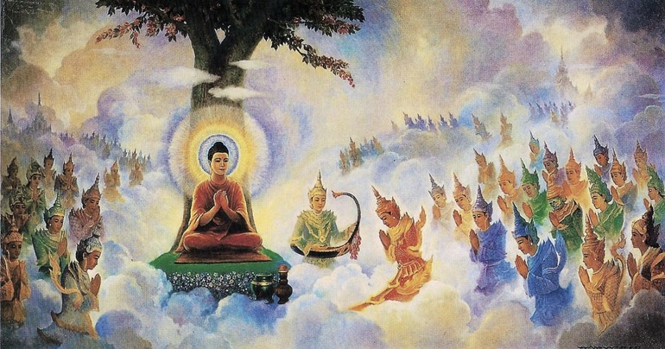

***Dù nói năng ngàn lời ...***

Thế Tôn đã dạy câu trên tại Trúc Lâm, về chuyện tên đao phủ răng đồng.

Một bọn bốn trăm chín mươi chín tên cướp sống bằng nghề cướp bóc các thôn làng và những nghề bạo động khác. Bấy giờ, có một gã răng màu đồng, da ngâm đen, mình đầy sẹo, đến xin nhập bọn với chúng. Chúa đảng nhìn gã thấy tánh tình tàn bạo quá đỗi, có thể ăn thịt mẹ và uống máu cha, nên từ chối. Dù thế gã vẫn tìm cách nịnh để mua chuộc cảm tình một lâu la hầu cận, kết quả gã được thâu nhận.

Ðến một lúc nào đó hết thời, bọn cướp bị dân chúng hợp lực với lính nhà vua bắt được, đưa hết ra tòa. Quan tòa ra lệnh chặt đầu bọn chúng bằng rìu. Dân chúng bối rối không tìm ra người bằng lòng làm đao phủ. Cuối cùng họ bảo tên chúa đảng nếu chịu giết hết bọn sẽ được tha mạng và còn được thưởng nhiều. Nhưng đã từng chung sống với nhau, hắn cũng không nỡ. Họ hỏi đến tên răng đồng, da ngâm đen, mình sẹo nọ, gã đồng ý. Rồi gã giết hết cả bọn, được tha mạng và lãnh thưởng.

Cũng thế họ đem năm trăm tên cướp trong xứ từ phía nam đến xét xử, và kết án tử hình. Không tìm được đao phủ, họ nhớ đến gã, tìm đến, gã bằng lòng. Họ cho gã là người xuất sắc và phong làm đao phủ thường trực. Sau đó họ đem năm trăm kẻ cướp từ phương tây, rồi từ phương bắc đến, và gã giết hết tổng cộng hai ngàn người từ bốn hướng. Từ đó mỗi ngày gã giết một hay hai người. Trong suốt năm mươi lăm năm, gã hành nghề đao phủ công cộng.

Về già, gã không thể chặt đầu người một nhát, mà phải hai đến ba nhát, gây thêm đau đớn vô ích cho nạn nhân; vì thế dân chúng muốn kiếm người khác và cho gã nghỉ việc, tức về sau gã sẽ mất bốn bổng lộc là quần áo cũ, cháo sữa nấu từ bơ tươi, hoa nhài và dầu thơm để trang điểm. Do đó ngày bị bãi chức, gã ra lệnh nấu cháo sữa sẵn, rồi ra bờ sông tắm. Xong, gã mặc quần áo cũ, đeo vòng hoa nhài, xức dầu thơm vào tay chân, về nhà ngồi xuống thì cháo sữa đặt trước mặt với nước rửa tay.

Vào lúc đó Trưởng lão Xá-lợi-phất xả thiền, nhìn trước lối sẽ đi khất thực, thấy cháo sữa trong nhà tên đao phủ cũ, Ngài biết rằng người đặc biệt này sẽ đối xử tử tế, do đó ông sẽ được phước báo lớn. Thấy Trưởng lão khoát y ôm bát đứng trước cửa nhà, ông sanh tâm hoan hỷ, và nghĩ đến biết bao mạng người chết dưới lưỡi đao của mình, ông phát tâm cúng dường. Ông cất tô cháo đặt trước mặt mình, bước ra đảnh lễ và mời Trưởng lão vào nhà ngồi, trút cháo vào bình bát, rưới mật tươi lên, và đứng quạt một bên. Ðã lâu không nếm cháo sữa, ông thèm ghê gớm. Trưởng lão đọc được ý ông bèn bảo ông hãy ăn đi. Ông đưa quạt cho người khác quạt Trưởng lão, còn ông thì ăn cháo. Trưởng lão bảo người quạt hãy qua quạt cho ông đao phủ cũ. Thế là có người quạt hầu, ông ăn một bữa cháo no bụng rồi lấy quạt lại, quạt cho Trưởng lão. Ngài thọ thực xong, ông đỡ lấy bình bát, và Trưởng lão bắt đầu hồi hướng công đức. Nhưng ông chẳng thể để tâm nghe được, vì lâu nay làm việc tàn bạo giết hại nhiều người, giờ đây nhớ lại tâm trí quá rối loạn, ông không chú tâm được. Do đó Trưởng lão tìm lời khéo để giúp ông:

- Ông làm việc tự ý mình hay theo lệnh người khác?

- Vua sai con làm, bạch Tôn giả.

- Nếu thế, ông đâu có lỗi gì, cư sĩ.

Ông hoang mang, vì theo lời Trưởng lão ông không có lỗi gì. Ông xin Trưởng lão nói tiếp bài hồi hướng. Tâm ông trở nên tĩnh lặng, nhẫn lực được khai mở ông tiến đến quả Dự lưu.

Trưởng lão ra về, ồng tiễn Ngài một đoạn đường. Trên đường về ông bị quỷ Dạ-xoa dưới lốt con bò cái húc chết. Ông tái sanh vào cõi trời Ðâu Suất.

Các Tỳ-kheo bàn tán trong Pháp đường về tên đao phủ, và thắc mắc không biết ông ta sanh về đâu. Phật đến, nghe thấy liền dạy:

- Các Tỳ-kheo! Ông ta sanh lên cõi trời Ðâu Suất. Ông ta đã được đại thiện tri thức thuyết pháp cho, nhờ đó ông mở mang tri kiến, nên được sanh thiên.

Xong, Phật nói kệ:

*Người đao phủ trong thành,  
Nghe những lời khéo nói,  
Ðược nhẫn và sau đó,  
Lên cõi trời hưởng vui.*

Các Tỳ-kheo vẫn còn ngạc nhiên, hỏi tiếp:

- Bạch Thế Tôn, trong lời hồi hướng thật ra đâu có năng lực gì ghê gớm. Vả lại, người này đã lầm lỗi rất nhiều, làm sao ông ta chứng đạt với ít lời như thế?

Thế Tôn đáp:

- Các Tỳ-kheo, đừng đo lường giáo pháp của Ta nhiều hay ít lời. Một câu đầy đủ đạo lý vẫn có công đức siêu việt. Và Ngài nói Pháp Cú:

***(100) Dầu nói năng ngàn lời,  
Nhưng không gì lợi ích  
Tốt hơn một câu nghĩa  
Nghe xong, được tịnh lạc.***

**Chuyện số 03: Những thợ săn bắn mê muội trở thành Thánh Dự Lưu (Tích truyện Kinh Pháp Cú số 124)**

**Câu chuyện một thanh nữ Phật tử chứng quả dự lưu, bỏ nhà, bỏ cha mẹ đi theo một người thợ săn với 500 cái bẫy và 5000 giáo, và họ làm vợ chồng với nhau, sinh ra bảy người con trai thợ săn và thêm bảy nàng dâu. Cơ duyên được Đức Phật từ mẫn thuyết pháp, khiến cả 15 người này khai mở trí tuệ, chứng quả dự lưu, và từ đó, họ từ bỏ nghề sát sanh**.

**Người Thợ Săn Bắn Mê Muội**

***Bàn tay không thương tích...***

Khi ngụ tại Trúc Lâm, Thế Tôn dạy câu trên do chuyện thợ săn *Kukkutamitta*.

Một cô gái con nhà giàu ở Vương Xá đến tuổi cập kê, được cha mẹ cho ở một phòng trên tầng chót tòa nhà bảy tầng với một tỳ nữ hầu hạ. Buổi chiều đứng ngay cửa sổ nhìn xuống đường, thấy người thợ săn cô bị tiếng sét ái tình. Thợ săn sống bằng nghề giết nai với năm trăm bẫy và năm ngàn giáo. Anh vừa giết năm trăm nai chất lên xe, và ngồi trên đầu xe vào thành để bán thịt.

Cô gái, theo tiếng gọi con tim, đưa quà sai tỳ nữ mang tặng thợ săn, và hỏi ngày anh trở lại đây. Biết được ngày và chỗ, sáng sớm hôm sau, cô gói quần áo và nữ trang, mặc y phục tồi tàn, rời khỏi nhà với một số gia nhân và bình nước trên tay, như thể định đi đến bờ sống, nhưng thật sự đến chỗ thợ săn sẽ đi qua và đứng chờ. Anh thợ săn cũng đánh xe ra rất sớm. Cô thụt lại sau và theo anh. Chợt thấy cô gái anh ngạc nhiên hỏi:

- Cô là người lạ, không phải con gái những người tôi quen biết, xin đừng theo tôi nữa!

- Anh không mời nhưng tôi tự ý đến, xin im lặng và đánh xe đi!

Anh bảo cô về đi nhưng cô vẫn không nghe, còn nói thêm khi dịp may đến đừng để vuột mất. Người thợ săn biết chắc là cô gái cố tình theo đuổi mình nên đỡ cô lên xe và tiếp tục cuộc hành trình. Cha mẹ cô tìm khắp nơi nhưng không thấy, cho là cô đã chết, họ làm tang lễ long trọng.

Về sống với thợ săn, cô sanh bảy người con trai. Chúng khôn lớn, cô có thêm bảy nàng dâu.

Sáng sớm, Thế Tôn quan sát thế gian thấy thợ săn cùng con trai con dâu hiện ra và biết mười lăm người này đủ duyên lành chứng quả Nhập lưu nên Ngài ôm bát đến chỗ thợ săn giăng lưới. Hôm đó không có một con thú nào sa lưới. Phật để lại dấu chân tại một cái bẫy rồi đi đến một gốc cây ngồi xuống. Thợ săn đến, kiểm soát tất cả lưới từ đầu đến cuối, không được con thú nào. Thấy dấu chân Phật, anh cho là có người thả thú trong bẫy ra. Anh nổi giận, và khi thấy Phật ngồi dưới gốc cây, anh đinh ninh đó là người phá hoại anh, nên giương cung nhắm bắn. Phật cho phép anh giương cung nhưng không cho phép anh bắn tức là anh đứng yên trong tư thế đó, không hạ tay cung, và cũng không lấy tên ra khỏi dây cung, miệng chảy nước miếng, mệt mỏi đến kiệt sức, như thể xương bị gãy lìa.

Ðám con trai anh về nhà, đợi lâu không thấy anh, và được mẹ nhắc thêm, nên mang cung tên đi tìm. Ðến nơi thấy cha mình đứng bất động, cho rằng người đứng đối diện là kẻ thù của cha, lập tức chúng giương cung. Thần lực của Phật cũng làm chúng chôn chân tại chỗ, không nhúc nhích. Rồi đến phiên bà mẹ cùng các con dâu lên đường đi tìm. Thấy chồng con đều đứng bất động, đang nhắm bắn ai đó, bà tìm hiểu, thì ra họ nhắm bắn Thế Tôn. Bà dang hai tay đưa lên trời, vội kêu lên:

- Ðừng giết cha ta! Ðừng giết cha ta!

Anh thợ săn nghe thấy thế hoảng hồn, nghĩ mình quá độc ác, lầm lỡ định bắn cha vợ. Mấy đứa con trai cũng ân hận vì tính bắn ông ngoại mình. Rồi cả cha con lòng bỗng dịu lại, trở nên thân thiện. Phật biết nên cho họ hạ cung tên, cùng lúc tiếng con gái phú gia bảo ném cung tên đi. Rồi tất cả cúi mình trước Thế Tôn xin thứ lỗi, xong cung kính ngồi xuống một bên.

Thế Tôn thuyết pháp tuần tự cho họ. Cuối bài pháp, anh thợ săn, cùng bảy con trai và bảy con dâu đều chứng quả Dự-lưu.

Sau đó Thế Tôn đi khất thực, thọ thực xong Ngài trở về tinh xá. Trưởng lão A-nan chào đón và hỏi thăm Phật. Ngài cho biết thợ săn cùng các con đều phát nguyện tin Tam Bảo, niềm tin bất thối chuyển và đã từ bỏ sát sanh, riêng bà vợ đã chứng quả Dự-lưu trước, khi còn ở nhà cha mẹ.

Các Tỳ-kheo bàn tán chuyện này và thắc mắc bà vợ đã chứng quả Dự-lưu rồi mới lấy thợ săn, rồi còn đưa cung, tên, dao, lưới... cho chồng đi sát sanh. Người đã chứng quả Dự-lưu rồi sao còn sát sanh? Phật đến, nghe thế bèn dạy:

- Các Tỳ-kheo! Dĩ nhiên người chứng quả Dự-lưu thì không sát sanh. Vợ của thợ săn khi làm thế chỉ nghĩ vâng lệnh chồng, chứ không hề nghĩ sẽ đưa những thứ đó cho chồng đi sát sanh. Nếu tay một người không bị thương thì dù có cầm thuốc độc trong tay, thuốc độc cũng không hại họ. Ðúng vậy, người không nuôi tư tưởng lầm lỗi và không làm ác, có thể lấy cung hay các thứ tương tự đưa cho người khác mà vẫn vô tội.

Và Phật nói Pháp Cú:

***(124) Bàn tay không thương tích,  
Có thể cầm thuốc độc.  
Không thương tích, tránh độc,  
Không làm, không có ác.***

**Chuyện số 04: 500 đời oan gia, giết hại lẫn nhau trở thành Thánh Dự Lưu (Tích Truyện Pháp Cú 5)**

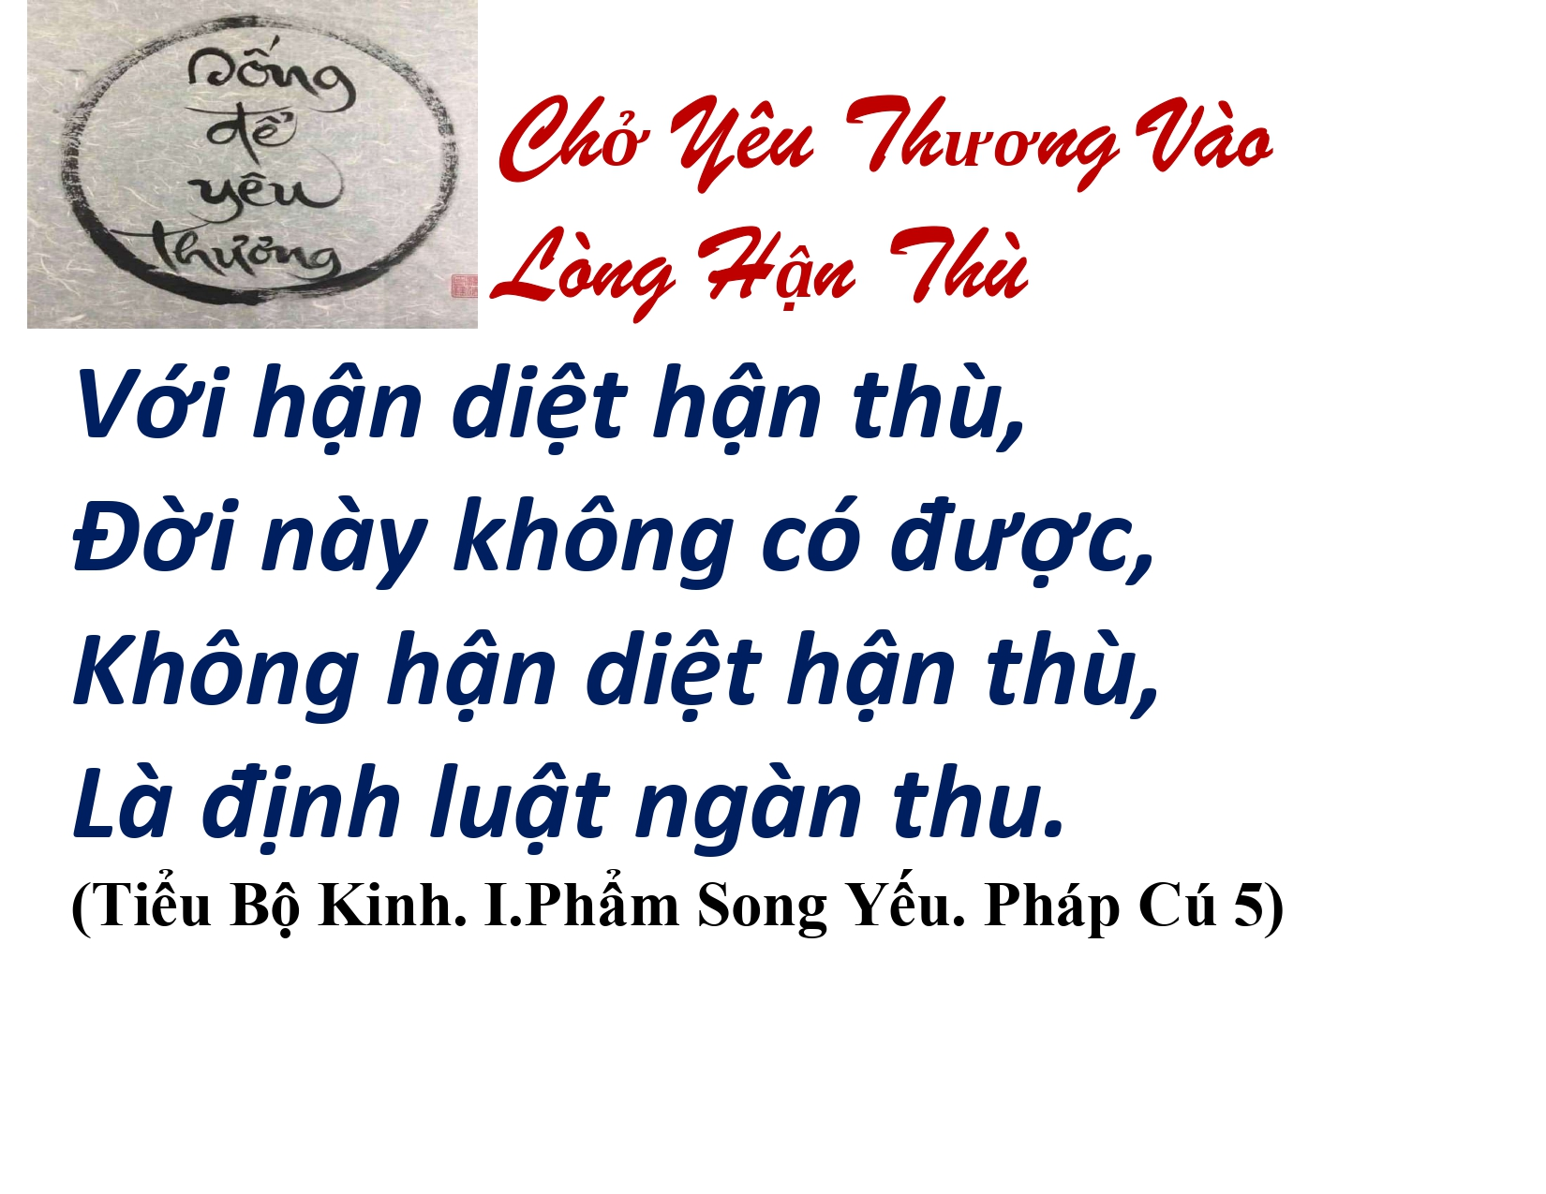

***- A-nan, ngươi hãy ra gọi quỷ Dạ-xoa vào đây!***

***Trưởng lão y lệnh. Người vợ vừa thấy quỷ lo sợ, kêu lên thất thanh:***

***- Nó đó, thưa Thế Tôn.***

***Ðức Ðạo sư dạy:***

***- Hãy để nó vào. Ðừng làm ồn!***

***Dạ-xoa bước vào, đứng trước Phật. Phật hỏi:***

***- Sao ngươi làm như vậy? Nếu không gặp một vị Phật như Ta, ngươi sẽ ôm ấp mối hận đến ngàn đời, không khác gì con Rắn và con Cáo run rẩy giận dữ, như Quạ và Cú. Sao ngươi lấy oán trả oán? Chỉ có tình thương mới dập tắt được hận thù.***

***Và đức Phật đọc Pháp Cú:***

***(5) Với hận diệt hận thù,  
Ðời này không có được,  
Không hận diệt hận thù,  
Là định luật ngàn thu.***

**Không Lấy Oán Trả Oán**

***Với hận diệt hận thù...***

Phật dạy Pháp Cú này cho một người hiếm muộn, lúc Ngài ngụ tại tinh xá Kỳ Viên.

Một người kia, sau khi cha chết, một mình lo liệu gánh vác tất cả việc nhà cửa ruộng vườn, lại còn chăm sóc bà mẹ.

Mẹ bảo anh:

- Con ạ, mẹ sẽ kiếm cho con một cô vợ trẻ.

Người con hiếu thảo bèn thưa:

- Mẹ thân yêu, đừng nói thế. Ước ao duy nhất của con là được phụng dưỡng mẹ suốt đời.

- Con ơi, mẹ không muốn một mình con phải gánh vác hết mọi việc trong nhà ngoài ruộng, hãy để mẹ kiếm vợ cho con.

Anh ta từ chối đôi ba phen, rồi đành im lặng bằng lòng. Bà mẹ hớn hở rời khỏi nhà, định đi đến một nhà nọ kiếm con dâu đem về.

Anh ta bèn hỏi mẹ:

- Mẹ định đến nhà ai vậy?

Bà lão giơ tay chỉ:

- Ðến nhà kia kìa!

Anh ta không để mẹ đi đến nhà theo dự định, mà chỉ cho bà một nhà khác anh thích hơn. Vậy là bà đến nhà con mình thích, chọn nàng dâu rồi lựa ngày làm lễ cưới. Rủi thay lại gặp một nàng dâu không sinh đẻ. Bà mẹ nóng lòng bế cháu nên vội vã bảo anh con trai:

- Con ạ, con đã bảo mẹ đem về người vợ do con tự chọn, nhưng cô ấy lại chẳng sinh đẻ. Gia đình không con cái sẽ lụn bại, giống dòng sẽ tuyệt tự. Con hãy để cho mẹ kiếm một nàng dâu khác nghe con!

Anh con trai có vẻ không bằng lòng nên lắc đầu:

- Xin mẹ đừng nói nữa!

Nhưng bà mẹ vẫn nhai đi nhai lại điệp khúc cũ nên lọt vào tai cô vợ hiếm muộn. Lòng cô ngổn ngang trăm mối. Chắc chắn là con phải vâng lời mẹ thôi, nếu bà già kiếm được một người dễ sinh nở thì cô sẽ bị nhà chồng xem thường, coi như đầy tớ. Chi bằng chính cô chọn vợ cho chồng.

Thế là người đàn bà hiếm muộn đi đến nhà nọ kiếm một cô gái cho chồng. Nhưng vừa hở môi bà đã gặp sự chống đối của cha mẹ cô gái. Họ hỏi gặng lại bà:

- Này, bà nói cái gì thế?

Người đàn bà không con trả lời:

- Thú thật ông bà thương, tôi chẳng may xấu số không sinh đẻ, mà gia đình không con sẽ tuyệt tự. Nếu con gái ông bà về nhà tôi sinh được con trai, cô ấy sẽ là bà chủ quán xuyến hết cả gia sản. Xin ông bà hãy cho tôi cưới cô nhà về cho chồng tôi.

Cuối cùng người đàn bà đã thuyết phục được cha mẹ cô gái và rước cô về nhà. Dù đã làm được theo ý mình, người đàn bà hiếm con vẫn không an tâm, cứ lo sợ đối thủ sinh con, sẽ là bà chủ trong nhà. Rồi bà đến nói với đối thủ của mình:

- Nè em! Hễ em có thai thì cho chị biết nhé!

Cô kia ngoan ngoãn trả lời:

- Dạ.

Và như lời hứa, ngay khi mang thai cô đến báo cho người vợ cả biết. Hằng ngày vợ cả thường tự tay nấu cháo cho đối thủ mình ăn. Thế là từ hôm đó bà bỏ vào cháo một ít thuốc phá thai. Kết quả đối thủ của bà bị sẩy thai. Lần thứ hai, người vợ sau cũng lại báo tin cho vợ cả khi mang thai. Vợ cả làm như lần trước và cô này lại sẩy thai nữa. Các bà hàng xóm thấy cô vợ sau ngây thơ, nên vừa thương tình vừa tò mò mới hỏi thăm:

- Có phải đối thủ của chị thọc gậy bánh xe chị không?

Và khi nghe kể lại sự vụ, họ bảo:

- Ðồ ngốc, sao chị dại dột như vậy? Bả sợ chị chiếm ưu thế trong gia đình nên trộn thuốc phá thai cho chị ăn. Lần sau đừng có nói cho bả biết nữa nghe chưa!

Lần thứ ba người vợ sau không nói gì cả, nhưng bà hiếm con thấy bụng người vợ sau ngày càng to liền hỏi:

- Sao em có thai mà không nói cho chị biết?

Bà vợ sau thật thà nghĩ sao nói vậy:

- Chính chị mang tôi về đây, vậy mà hai lần rồi chị làm tôi hư thai. Tại sao tôi phải nói với chị kia chứ?

Bà không con thất vọng: "Hỏng, thế là ta thua rồi!". Từ đó bà theo dõi, chờ cơ hội đối thủ thiếu cảnh giác lại ra tay, vì bà vẫn chưa chịu thua.

Khi đứa bé trong bụng mẹ đã thành hình, bà cả thừa một dịp nọ trộn thuốc cho bà vợ sau ăn, nhưng vì hình thể đã đầy đủ nên thai nhi không bị hư, mà lại kẹt ngang cổ tử cung. Ngay sau đó bà mẹ đau bụng dữ dội và cảm thấy giờ chết đến nơi. Bà la hoảng lên:

- Mày giết tao! Chính mày mang tao về và cũng chính mày giết ba đứa con của tao. Giờ tao sắp chết, kiếp sau tao sẽ thành quỷ dạ xoa ăn thịt con mày!

Nguyền rủa rồi bà tắt hơi và lại sanh vào nhà ấy thành một con mèo. Còn ông chồng lúc ấy tóm bà vợ không con, nạt nộ:

- Chính mày làm tan nát gia đình tao.

Rồi ông dùng cùi chỏ, đầu gối.. đánh đập bà tàn nhẫn. Sau trận đòn, người vợ cả ốm nặng rồi chết, lại cũng sinh vào nhà ấy thành một con gà mái.

Như vậy bà vợ sau tái sinh là con mèo, vợ cả là con gà. Khi gà mái đẻ trứng, mèo đến ăn sạch hết. Ba lần như vậy gà mái cất tiếng:

- Ðã ba lần mày ăn trứng con tao, bây giờ mày còn chực ăn luôn cả tao. Kiếp sau tao sẽ ăn thịt mày và con mày.

Nguyền như vậy rồi nó chết và sinh làm con beo cái. Còn mèo sinh làm con nai cái. Ba lần nai cái sinh con, ba lần beo đến nuốt tươi. Khi sắp chết, nai cái lại nguyền rủa:

- Ba phen ác thú này nuốt sống con ta và giờ nó định nhai luôn cả ta nữa. Kiếp sau ta sẽ nhai nuốt nó và con nó!  Rồi nai cái tái sinh là quỷ Dạ-xoa và beo chết đi đầu thai thành một cô gái dòng tôn quý ở Xá-vệ. Lớn lên, cô gái lập gia đình sống bên nhà chồng tại một khu xóm nhỏ gần cổng thành. Một thời gian sau cô có con. Quỷ Dạ-xoa biến thành một người bạn thân đến thăm cô gái và hỏi người nhà:

- Bạn tôi đâu?

- Ở phòng trong, cô ấy vừa sinh hạ một đứa bé.

Da-xoa hớn hở hỏi tiếp:

- Con trai hay con gái vậy? Tôi muốn thăm chị ấy.

Rồi tất tả bước vào trong, giả vờ nhìn ngắm đứa bé và nhanh tay chộp lấy nhai nuốt xong đi ra. Lần thứ hai, quỷ cũng nuốt tươi con của người vợ trẻ như vậy. Ðến lần thứ ba, thấy bụng đã lớn cô vợ trẻ thủ thỉ với chồng:

- Anh à, tại đây có một con quỷ Dạ-xoa đã nuốt chết hai đứa con của chúng ta và trốn thoát. Lần này tôi định trở về nhà để sinh nở.

Lúc bấy giờ đến phiên quỷ Dạ-xoa đi kéo nước (Da-xoa thay phiên nhau kéo nước từ hồ Anottatta đổ lên nguồn, mãn hạn bốn hay năm tháng chúng được thả về, nếu không bị chết vì kiệt sức). Ngay khi vừa được thả ra, quỷ Da-xoa liền chạy đến gặp người vợ trẻ hỏi:

- Bạn tôi đâu rồi?

Người trong nhà đáp:

- Chị chẳng gặp cô ấy đâu. Có một con quỷ Dạ-xoa đã ăn thịt những đứa con cô ấy sinh ra trong nhà này. Vì vậy cô ấy đi về nhà cha mẹ ruột rồi.

Quỷ lầm bầm:

- Dù có chạy đằng trời, nó cũng không thoát khỏi tay ta!

Nôn nóng vì thù hận, Dạ-xoa tức tốc đi vào thành.

Ðến ngày lễ đặt tên, bà mẹ tắm rửa và đặt tên cho đứa bé xong, thưa với chồng:

- Ông à, bây giờ chúng ta hãy trở về nhà.

Cô vợ ẵm con đi bên cạnh chồng. Trên con đường băng ngang tinh xá, khi đến hồ nước của tinh xá, người vợ trẻ giao con cho chồng và xuống hồ tắm. Cô tắm xong, đến phiên chồng, và cô ngồi đợi gần đó và cho con bú. Ngày lúc ấy quỷ Dạ-xoa xuất hiện. Cô vợ trông thấy nhận ra nó, lập tức la lên:

- Ông ơi! Ðến đây mau! Con quỷ đây nè!

Sợ chồng đến không kịp, cô xoay người đâm đầu chạy vào tinh xá. Lúc ấy đức Ðạo sư đang thuyết pháp giữa chúng hội. Người vợ trẻ đặt con dưới chân Phật thưa:

- Con xin cúng dường Ngài đứa bé này. Xin hãy cứu lấy nó!

Quỷ cũng rượt theo tới nơi. Thiên thần *Sumana*khi đó đang trú tại hốc cửa bên trên cổng tinh xá, liền ngăn quỷ Dạ-xoa lại không cho vào. Ðức Ðạo sư bảo Trưởng lão A-nan:

- A-nan, ngươi hãy ra gọi quỷ Dạ-xoa vào đây!

Trưởng lão y lệnh. Người vợ vừa thấy quỷ lo sợ, kêu lên thất thanh:

- Nó đó, thưa Thế Tôn.

Ðức Ðạo sư dạy:

- Hãy để nó vào. Ðừng làm ồn!

Dạ-xoa bước vào, đứng trước Phật. Phật hỏi:

- Sao ngươi làm như vậy? Nếu không gặp một vị Phật như Ta, ngươi sẽ ôm ấp mối hận đến ngàn đời, không khác gì con Rắn và con Cáo run rẩy giận dữ, như Quạ và Cú. Sao ngươi lấy oán trả oán? Chỉ có tình thương mới dập tắt được hận thù.

Và đức Phật đọc Pháp Cú:

***(5) Với hận diệt hận thù,  
Ðời này không có được,  
Không hận diệt hận thù,  
Là định luật ngàn thu.***

Nghe dứt bài kệ, Dạ-xoa liền đắc quả Dự lưu. Phật bảo người đàn bà đưa đứa bé cho Dạ-xoa. Người đàn bà vẫn còn sợ, không dám đưa. Nhưng sau khi Phật cho biết là không cần phải đề phòng, bà ta mới dám trao. Dạ-xoa nhận đứa bé trong tay, ôm hôn âu yếm rồi trả lại cho mẹ nó, xong bắt đầu khóc. Nghe Phật hỏi tại sao, Dạ-xoa liền thưa:

- Thưa Thế Tôn! trước đây con hết sứ xoay sở mà chẳng đủ ăn. Giờ con không biết sẽ sống ra sao.

Phật an ủi Dạ-xoa, rồi quay sang người mẹ, Ngài dạy:

- Hãy cho Dạ-xoa ở trong nhà con và nuôi bằng loại cháo ngon nhất.

Người đàn bà vâng lện đưa Dạ-xoa về nhà, cho ở trên cây kèo giữa và nuôi bằng loại cháo ngon. Khi đến mùa đập lúa, máy đập vọt lên vọt xuống, Dạ-xoa sợ máy đập vào đầu nên nói với bạn không thể ở đây thêm, và xin đi nơi khác. Dạ-xoa lần lượt được cho ở trong chòi để máy đập lúa, chỗ giếng nước, lò bánh mì, kho phân, đống tro và cổng làng, nhưng không chịu ở đâu hết, luôn cằn nhằn: chỗ thì máy đập lúa nâng lên e rằng chẻ đầu ra làm hai, chỗ thì tụi nhóc tiểu bậy, chỗ thì đàn chó nằm dài, hoặc bầy trẻ phóng uế, có khi liệng rác, chỗ thì trai làng đến xem bói. Vì thế cô ta đưa Dạ-xoa về một nơi yên tĩnh ngoài làng, mỗi ngày đều mang cháo ngon đến cho ăn.

Một hôm Dạ-xoa nói với bạn mình:

- Năm nay trời sẽ mưa nhiều, nên trồng lúa ở nơi khô ráo.

Có khi Dạ-xoa cho biết:

- Năm nay hạn hán, nên trồng lúa nơi ẩm thấp.

Lúa của người khác bị hư vì lúc úng lúc hạn, nhưng lúa của người đàn bà trẻ thì bội thu. Dân làng ngạc nhiên đến hỏi cô:

- Này chị, lúa của chị chẳng bị úng, chẳng bị hạn. Chị làm mùa dường như biết trước thời tiết. Phải vậy không?

Cô ta đáp:

- Tôi có người bạn là Dạ-xoa cho tôi biết trước sự thay đổi thời tiết, và tôi trồng lúa trên đất cao hay đất thấp tùy theo sự chỉ dẫn của chị ấy. Các bạn không thấy sao, ngày nào tôi cũng mang cháo ngon và các loại thức ăn đến cho chị ấy. Nếu các bạn làm như tôi cũng sẽ được trúng mùa.

Dân làng lập tức tôn vinh Dạ-xoa. Và từ đó Dạ-xoa chăm sóc mùa màng cho mọi người, nhận được nhiều quà biếu và được nhiều người tôn kính. Dạ-xoa tạo nên thông lệ bữa ăn tám món, còn được duy trì mãi đến nay.

**Chương 02**

**Trộm cắp, cướp của, hại người trở thành bậc Thánh**

**Chuyện 05 Kẻ gian lận, trộm cắp, trở thành Thánh dự lưu, cho đến Thánh nữ cư sỹ đệ nhất trí tuệ của Đức Phật**

**(**ĐẠI ĐỆ TỬ PHẬT – CHƯƠNG VII: NHỮNG VỊ NỮ ĐẠI ĐỆ TỬ PHẬT (VIII). Hoàng hậu Sàmàvatì và Pháp sư thị nữ Khujjuttarà lưng gù: <https://theravada.vn/hoang-hau-samavati-va-phap-su-thi-nu-khujjuttara-lung-gu/>)

***Cuối thời pháp, phát sinh điều bất ngờ nhất là cô thị nữ Khujjuttarā lưng gù đắc quả thánh Nhập Lưu.***

***Cảm xúc tâm linh tuôn tràn, cô lặng lẽ quỳ xuống bên chân Đức Đạo Sư, thành kính tri ân đảnh lễ Ngài mà không nói được nên lời.***

***Đức Phật biết rõ chuyện gì xảy ra, Ngài quay qua nói với cô gái:***

***– Con đi mua hoa này mà lại được hoa khác, có phải vậy không, này Khujjuttarā?***

***– Tâu, vâng, bạch Đức Thế Tôn!***

***…..***

***Lúc tiễn chân Đức Phật và chư Tăng về rồi, cô thị nữ lưng gù lấy tám đồng tiền vàng mua hoa rồi ra xe trở về hoàng cung.***

***Thấy một giỏ hoa đẹp và nhiều hơn mọi bữa, hoàng hậu Sāmāvatī ngạc nhiên:***

***– Sao hoa hôm nay lại nhiều vậy, Khujjuttarā? Ngươi bỏ thêm tiền túi à?***

***Cô thị nữ thú tội:***

***– Không phải vậy! Bữa nào cũng tám đồng tiền vàng cả, nhưng con thường ăn bớt hết một nửa, chỉ mua bốn đồng mà thôi!***

***Bà hoàng hậu hiền từ nói:***

***– Thế tại sao hôm nay ngươi lại không khởi tâm cắt xén, ăn bớt, này Khujjuttarā?***

***– Do hôm nay con đã được nghe pháp từ đức Thế Tôn nên con sẽ không còn trộm cắp, cắt xén, ăn bớt xấu xa như trước đây nữa!***

**Sau đây là toàn bộ tình tiết của câu chuyện**

Anh làm vườn *Sumana* vẫn thường bán hoa cho *Khujjuttarà*, nữ tỳ hoàng hậu *Sàmàvatì*. Nhưng hôm đó anh không cắt hoa giao cho hoàng cung mà dành để dâng Phật vì anh đã thỉnh Phật về nhà cúng dường. Ngoài những lời xin lỗi *Khujjuttarà*, anh còn mời nàng ở lại.

- Xin cô đợi tôi hầu Phật và nghe pháp. Sau đó cô có thể lấy hết số hoa còn lại.

Cô đồng ý.

Đức Thế Tôn lúc nào ngài ngự đến? Xem tôi có phụ giúp được công việc gì không nào? Chuyện mua hoa tính sau. Tôi cũng muốn ở lại nghinh đón Đức Thế Tôn và còn muốn nghe pháp nữa! Thế rồi, đúng giờ, Đức Phật cùng mười vị tỳ khưu bộ hành đến nhà người trồng hoa. Ông bà Sumana, cô thị nữ Khujjuttarā và một số gia nhân trân trọng làm bổn phận của mình. Đức Thế Tôn và chư sư độ thực tại chỗ. Cuối buổi ngọ trai, Đức Phật chú nguyện phúc lành cho người đã khuất và kẻ hiện tiền đồng lợi lạc, an vui.

Sau đó, Đức Phật quán căn cơ, ban bố đến cho gia chủ một thời pháp nói về phước báu của bố thí, cúng dường. Đức Phật cũng nhấn mạnh về đức tin chân chính, trong sạch là như thế nào? Ngài cũng giảng sơ qua nhưng rõ ràng về bốn hạng người mắt sáng, mắt mù trên thế gian:

“Người mắt sáng, ở chỗ sáng tìm về chỗ sáng.

Người mắt sáng, ở chỗ sáng tìm về chỗ tối.

Người mắt mù, ở chỗ tối tìm về chỗ sáng.

Người mắt mù, ở chỗ tối tìm về chỗ tối”

Đến ngang đây, Đức Thế Tôn chợt hỏi:

– Vậy ông là hạng người nào trong bốn hạng người ấy, này người trồng hoa?

– Dạ thưa! Con từ chỗ tối tìm về chỗ sáng!

– Đúng vậy! Nhưng ông lấy cái gì để biết mà từ chỗ tối tìm về chỗ sáng, này Sumana?

Thấy ông già lúng túng, cô thị nữ Khujjuttarā lưng gù đứng dậy:

– Bạch Đức Tôn Sư! Có phải dùng trí đúng đắn, trí chân chính để thấy biết cái đúng, cái sai, cái lành tốt, cái xấu ác không ạ?

Đức Phật nhè nhẹ gật đầu, sau đó, ngài giảng thêm, phân tích cho mọi người rõ những cái thấy biết xấu quấy, sai trái, tức là tà kiến, không nên theo. Và những cái thấy biết đúng đắn, chân chính nên thọ trì, nên thực hành là như thế nào!

Cuối thời pháp, phát sinh điều bất ngờ nhất là cô thị nữ Khujjuttarā lưng gù đắc quả thánh Nhập Lưu.

Cảm xúc tâm linh tuôn tràn, cô lặng lẽ quỳ xuống bên chân Đức Đạo Sư, thành kính tri ân đảnh lễ Ngài mà không nói được nên lời.

Đức Phật biết rõ chuyện gì xảy ra, Ngài quay qua nói với cô gái:

– Con đi mua hoa này mà lại được hoa khác, có phải vậy không, này Khujjuttarā?

– Tâu, vâng, bạch Đức Thế Tôn!

– Toàn bộ buổi pháp thoại hôm nay, con có thể ghi nhớ và có khả năng lặp lại y hệt như vậy được không, này Khujjuttarā?

– Tâu, vâng, bạch Đức Thế Tôn! Đệ tử có thể làm được như vậy!

– Ừ! Để lợi ích cho nhiều người, từ rày về sau, con về xin với hoàng hậu Sāmāvatī được đi nghe pháp trong thời gian Như Lai an cư ở đây, được không, này Khujjuttarā?

– Tâu, vâng, bạch Đức Tôn Sư! Hoàng hậu chắc sẽ hoan hỷ về điều ấy lắm.

Lúc tiễn chân Đức Phật và chư Tăng về rồi, cô thị nữ lưng gù lấy tám đồng tiền vàng mua hoa rồi ra xe trở về hoàng cung.

Thấy một giỏ hoa đẹp và nhiều hơn mọi bữa, hoàng hậu Sāmāvatī ngạc nhiên:

– Sao hoa hôm nay lại nhiều vậy, Khujjuttarā? Ngươi bỏ thêm tiền túi à?

Cô thị nữ thú tội:

– Không phải vậy! Bữa nào cũng tám đồng tiền vàng cả, nhưng con thường ăn bớt hết một nửa, chỉ mua bốn đồng mà thôi!

Bà hoàng hậu hiền từ nói: – Thế tại sao hôm nay ngươi lại không khởi tâm cắt xén, ăn bớt, này Khujjuttarā?

– Do hôm nay con đã được nghe pháp từ đức Thế Tôn nên con sẽ không còn trộm cắp, cắt xén, ăn bớt xấu xa như trước đây nữa!

– Ồ! Quý hóa quá! Vậy ngươi đã nghe được pháp gì kỳ diệu mà có thể thay tâm đổi tánh tuyệt vời như thế hở Khujjuttarā?

Cô thị nữ cất giọng bí hiểm: – Pháp ấy nó trong và nó ngọt như nước suối tận nguồn cao. Hôm nay con đã uống được vài giọt. Cõi nhân sinh này không có loại nước ấy đâu, hoàng hậu quý kính ơi!

– Thế ngươi thuyết lại cho ta uống với?

– Pháp ấy không dễ thuyết. Thứ nhất là phải biết kính trọng pháp, thứ hai là phải biết kính trọng người thuyết, thứ ba là người thuyết và người nghe phải dọn mình cho sạch sẽ, thanh tịnh!

Hoàng hậu Sāmāvatī do khát khao giáo pháp nên chẳng nệ hà gì, làm theo tất thảy mọi yêu cầu nghiêm túc của cô thị nữ lưng gù. Mọi người còn chưng hoa và xông hương chiên đàn nên cả không gian chợt trở nên trong lành và thơm ngát. Vậy là buổi chiều, sau khi ai cũng tắm rửa sạch sẽ, cô thị nữ ngồi trên pháp tọa cao, giảng nói lại toàn bộ buổi pháp thoại buổi sáng của đức Thế Tôn cho hội chúng, gồm có hoàng hậu Sāmāvatī và một số cung nga thể nữ nghe!

Cô thị nữ Khujjuttarā lưng gù đã tỏ ra bản lãnh thiên tài của một vị pháp sư, không những ý nghĩa khúc chiết, mạch lạc mà giọng nói còn trầm bổng, du dương như thu nhiếp hồn người. Và cũng kỳ diệu thay! Đức Phật dẫu ở xa, nhưng ngài đã hướng tâm nghe được và ngài còn biết khá nhiều cung nga, thể nữ đã được uống giọt nước bất tử!

**Chuyện 06 Đảng cướp đi tu (Tích Truyện Kinh Pháp Cú. Phẩm XXV Tỳ Kheo. 7. Đảng Cướp Ði Tu. Pháp Vú 368)**

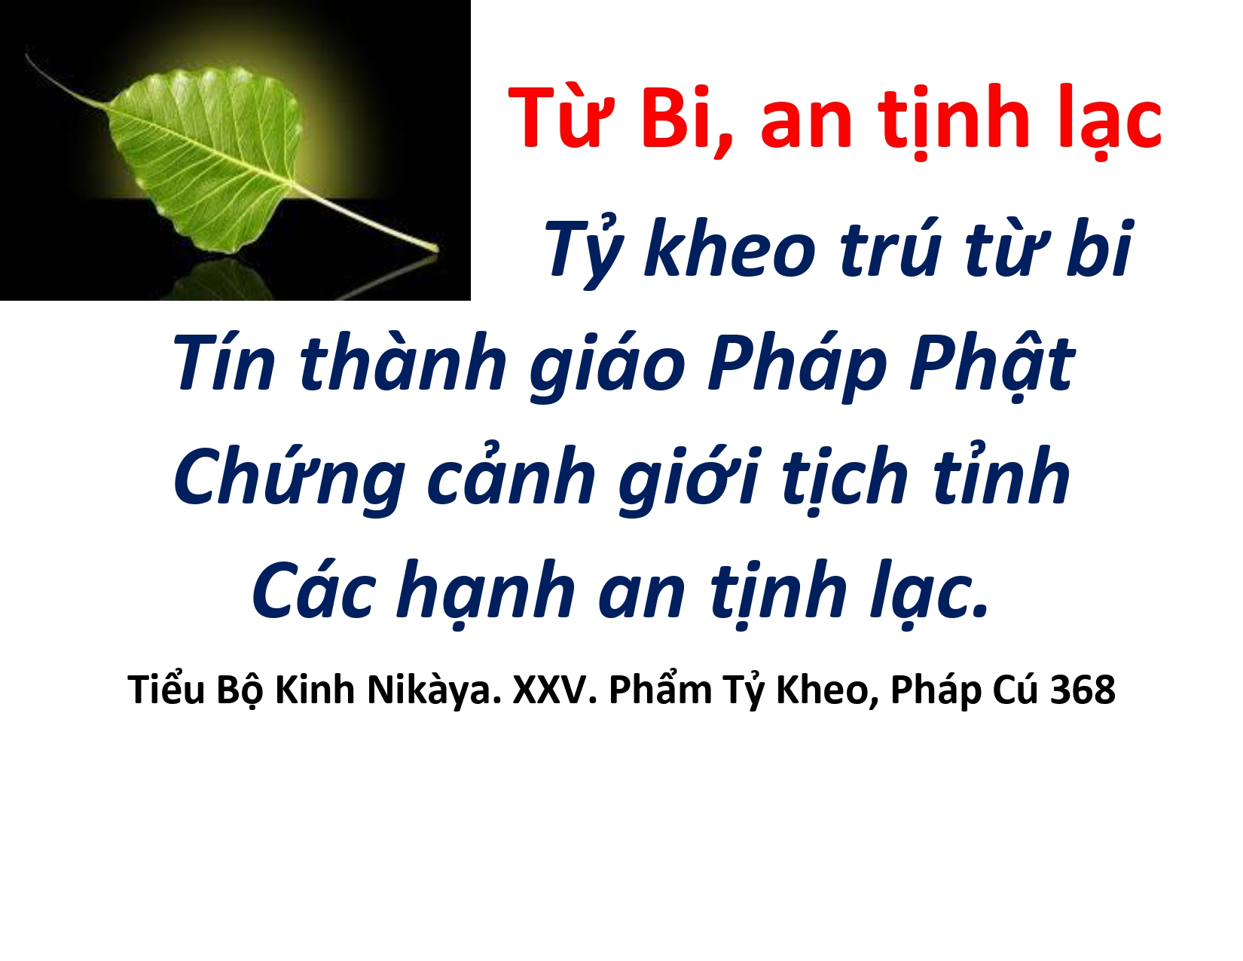

***Tỳ-kheo trú từ bi ...***

Ðức Thế Tôn dạy những lời này khi Ngài ở tại Kỳ Viên, liên quan đến một nhóm lớn Tỳ-kheo.

Khi Thượng tọa *Kaccana*ở trên một ngọn núi gần thành phố *Kuraraghara*trong nước *Avanti*, có một Phật tử tên *Sona Kutikanna*sau khi thấm nhuần chân lý do Ngài giảng dạy, bèn xin xuất gia. Ngài hai lần từ chối.

- *Sona*, thật là một điều khó khăn khi sống đời tịnh hạnh, phải cư trú đơn độc, ẩm thực đơn độc.

Nhưng *Sona*quyết chí xuất gia nên xin đến lần thứ ba, và được phép gia nhập Tăng đoàn. Vì chư Tăng ở miền nam rất hiếm, thầy ở lại đó ba năm làm tròn bổn phận của một tăng sĩ. Và sau đó thầy xin phép sư phụ lên đường về Kỳ Viên, với ước mong được gặp đức Thế Tôn. Ðược sư phụ cho phép và kèm theo lời dặn dò, thầy đến Kỳ Viên, đảnh lễ Phật, được đức Phật đón tiếp thân mật và cho phép vào hương thất của Ngài một mình.

Thầy *Sona* đi kinh hành ngoài trời hầu như suốt đêm, gần sáng mới vào hương thất nằm nghỉ một chút. Khi bình minh đến, đức Phật bảo thầy hãy tụng bài kinh "Mười sáu đoạn".

Thầy đọc xong, đức Phật cám ơn và ngợi khen "Hay thay! Hay thay!" Chư thiên, trời, rồng, Dạ xoa cho tới cõi trời Phạm thiên đều ca ngợi thầy vang rền. Lúc ấy, tại nhà mẹ thầy ở *Avanti*cách đấy một trăm hai mươi dặm, vị thần cư ngụ trong nhà cũng ngợi khen nhiệt liệt. Bà mẹ thầy hỏi:

- Ai đang ca tụng vậy?

- Dạ tôi đây, thưa chị.

- Ông là ai?

- Tôi là vị thần cư ngụ tại nhà chị đây.

- Từ trước tôi chẳng được nghe ông ca ngợi, sao hôm nay ông làm thế?

- Không phải tôi ca ngợi bà chị đâu?

- Vậy ông ca ngợi ai?

- Trưởng lão *Kutikanna Sona*, con trai chị đấy.

- Con tôi đã làm được gì?

- Hôm nay Tôn giả ở trong hương thất đức Như Lai, tụng kinh cho Ngài, và được Ngài hài lòng ngợi khen, do đó tôi cũng ngợi khen. Chư thiên các tầng trời từ cõi Ta-bà đến cõi Phạm thiên nghe lời ngợi khen của đức Tối Thắng, cũng ca ngợi Tôn giả.

- Này, có thật ông nói rằng con tôi đọc kinh cho đức Thế Tôn? Hay đức Thế Tôn đọc cho con tôi nghe?

- Con chị đọc cho đức Thế Tôn nghe đó chứ.

Vị thần nói thế làm bà cảm thấy thâm tâm hoan hỷ, nghĩ thầm:

- Nếu con ta đã đọc kinh cho đức Thế Tôn tại hương thất của Ngài, chắc cũng sẽ đọc kinh cho ta nghe được. Khi nào con ta trở về, ta sẽ yêu cầu được nghe giáo lý.

Khi được đức Thế Tôn khen ngợi, Trưởng lão *Sona*nghĩ thầm, "Ðây chính là lúc mình bạch lên đức Phật lời thầy mình đã đặn dò". Tôn giả bèn thỉnh cầu đức Phật ban cho năm ân huệ, điều đầu tiên là xin gia nhập nhóm năm thầy Tỳ-kheo đang ẩn cư trong rừng, trong nhóm này có một thầy rành thông Luật tạng. Tôn giả lưu lại bên đức Thế Tôn ít ngày nữa rồi bái biệt, rời Kỳ Viên trở về với thầy Tế độ. Ngày hôm sau, Tôn giả theo thầy đi khất thực, đến trước cửa nhà thân mẫu. Thấy con, bà hết sức vui mừng, hỏi han, săn sóc chu đáo, và nói:

- Này con, nghe đâu con được vào hương thất đức Thế Tôn một mình và đọc kinh cho Ngài nghe phải không?

- Thưa tín nữ, ai nói việc ấy?

- Con à, vị thần cư ngụ tại nhà ta lớn tiếng khen ngợi, mẹ bèn hỏi "Ai khen ngợi đó". Thần trả lời "Tôi đây", rồi thần bảo mẹ như vầy như vầy. Sau khi nghe thần nói, mẹ nghĩ: "Nếu con ta đã đọc kinh cho đức Thế Tôn thì nó sẽ đọc cho ta nghe được". Con à, con đã đọc kinh cho đức Thế Tôn thì con đọc cho mẹ nghe được chứ! Vào ngày ấy tháng ấy mẹ sẽ chuẩn bị mọi thứ để nghe con thuyết giảng pháp nhé!

Thầy nhận lời. Sau đó bà cúng dường chư Tăng trọng thể, cho xây cất một Pháp đường rộng lớn, đem tất cả gia quyến đi nghe Tôn giả *Sona* thuyết pháp, chỉ chừa lại một người tớ gái trông nhà.

Lúc ấy, một đảng cướp chín trăm tên luôn luôn tìm cách lẻn vào nhà bà. Nhưng thật khó mà vào được vì toàn thể ngôi nhà có bảy lớp tường bao bọc, mỗi cửa thảy đều có chó dữ canh chừng. Những đường mương dẫn nước đều đổ đầy chì. Ban ngày chúng nóng chảy thành chất nước sền sệt, ban đêm thì đông cứng lại. Gần các mương ấy người ta đóng từng hàng cọc sắt kiên cố. Do đó trộm cướp khó có thể vào nhà.

Nhưng vào ngày đặc biệt đó, biết rằng bà đi nghe giảng pháp, chúng đào một địa đạo xuyên qua đường mương bằng chì và hàng cọc sắt, vào tận trong nhà. Chúng để tên đầu đảng canh chừng nữ chủ, bàn bạc rằng nếu thấy bà chủ trở về khi biết có cướp vào nhà thì tên đầu đảng phải giết bà lập tức.

Hắn bèn đi đến nhà giảng pháp, đứng kế bên bà chủ nhà. Còn bọn cướp vào nhà được rồi thắp đèn sáng lên và mở cưa kho tiền đồng. Người tớ gái trông thấy chúng bèn chạy tìm nữ chủ báo tin:

- Thưa phu nhân, bọn cướp vào nhà và đang mở kho tiền đồng.

- Thây kệ chúng! Muốn lấy bao nhiêu thì lấy. Ta đang nghe thuyết pháp, đừng làm rộn ta. Hãy về đi.

Khi bọn cướp hốt sạch kho tiền đồng, chúng bèn ăn sang kho tiền bạc. Cô tớ gái lại chạy báo tin cho chủ nhân. Bà cũng trả lời như trên và tiếp tục nghe giảng pháp. Bọn cướp lại hốt hết kho tiền bạc, sang mở kho tiền vàng. Cô tới gái nóng ruột chạy đến báo tin lần thứ ba, bà cũng nói:

- Con đã làm rộn ta hai lần rồi. Ta đã bảo cứ để bọn cướp mang đi những gì chúng muốn, ta đang nghe pháp, đừng làm ồn, vậy mà con không nghe. Nếu còn nói nữa ta sẽ phạt con đích đáng đó. Hãy về nhà đi!

Tên đầu đảng nãy giờ ở cạnh bà canh chừng, nghe thấy vậy bèn nghĩ thầm: "Nếu chúng ta lấy tài sản của một người như bà này, trời Ðế Thích sẽ đánh vỡ đầu chúng ta". Hắn trở về ra lệnh cho đồng bọn trả tất cả tài sản cho bà. Bọn cướp lại để tiền đồng, tiền bạc, tiền vàng đầy vào kho như cũ. Người ta nói rằng kẻ nào sống chân thật thì được chính sự chân thật ấy bảo vệ, thật chí lý thay! Bậc Tối Thắng từng nói:

*Chân thật che chở người ngay,  
Người chân thật sống ngày ngày đều vui.  
Người ngay sẽ được lợi thôi,  
Khổ đau phiền não chẳng lôi bao giờ.*

Bọn cướp kéo đến giảng đường nghe pháp. Ðến sáng, Tôn giả mới chấm dứt thời thuyết pháp và bước xuống tòa. Lúc đó, tên đầu đảng quỳ dưới chân bà Phật tử mẹ Tôn giả:

- Xin phu nhân tha thứ cho tôi.

- Chuyện gì vậy, đạo hữu?

- Tôi ghét bà, và đứng gần với ý định sẽ giết bà.

- Không sao. Tôi tha thứ cho anh.

Tất cả bọn cướp cũng đều đến bày tỏ sự ăn năn, bà đều tha thứ hết. Họ thưa:

- Thưa phu nhân, xin bà cho chúng tôi được vào Tăng đoàn của vị giảng sư con trai bà.

Bà bèn đến bảo vị giảng sư:

- Này con, những vị hảo hán đây cảm động vì lòng tử tế của mẹ và bài thuyết giảng của con, muốn gia nhập Tăng đoàn. Con hãy độ họ.

- Rất tốt.

Vị giảng sư cho cắt hết những chiếc váy chúng mặc lót bên trong, còn áo ngoài thì cho nhuộm màu vàng đất, rồi truyền giới cho chúng.

Khi bọn họ đã hoàn tất nhiệm vụ của một Tăng sĩ giáo đoàn, thầy cho mỗi người một đề mục thiền quán. Chín trăm thầy Sa-môn nhận chín trăm đề mục, lên trên một ngọn núi và mỗi người ngồi dưới một cội cây thiền định.

Lúc ấy, đức Thế Tôn ở tại giảng đường Kỳ Viên, cách đó một trăm hai mươi dặm, quán sát các thầy để chọn bài pháp thích hợp căn cơ. Ngài hiện đến trước các thầy, nói kệ:

***(368) Tỳ-kheo trú từ bi,  
Tín thành giáo pháp Phật,  
Chứng cảnh giới tịch tịnh,  
Cách hạnh an tịnh lạc.***

***(369) Tỳ-kheo, tát thuyền này,  
Thuyền không, nhẹ đi mau,  
Trừ tham, diệt sân hận,  
Tất chứng đạt Niết-bàn.***

***(370) Ðoạn năm, từ bỏ năm,  
Tu tập năm tối thượng,  
Tỳ-kheo vượt năm ái,  
Xứng danh "vượt bộc lưu".***

***(371) Tỳ-kheo, hãy tu thiền,  
Chớ buông lung phóng dật,  
Tâm chớ đắm say dục,  
Phóng dật, nuốt sắt nóng,  
Bị đốt, chớ than khổ!***

***(372) Không trí tuệ, không thiền,  
Không thiền, không trí tuệ,  
Người có thiền, có tuệ,  
Nhất định gần Niết-bàn.***

***(373) Bước vào ngôi nhà trống,  
Tỳ-kheo tâm an tịnh,  
Thọ hưởng vui siêu nhân,  
Tịnh quán theo chánh pháp.***

***(374) Người luôn luôn chánh niệm,  
Sự sanh diệt các uẩn,  
Ðược hoan hỷ, hân hoan,  
Chỉ bậc Bất tử biết.***

***(375) Ðây Tỳ-kheo có trí,  
Tu tập pháp căn bản,  
Hộ căn, biết vừa đủ,  
Gìn giữ căn bản giới,  
Thường gần gũi bạn lành,  
Sống thanh tịnh tinh cần.***

***(376) Giao thiệp khéo thân thiện,  
Cử chỉ mực đoan trang,  
Do vậy hưởng vui nhiều,  
Sẽ dứt mọi khổ đau.***

**Chuyện 07 Kẻ móc túi thành Thánh dự lưu** **(Tích Truyện Kinh Pháp Cú. V. Phẩm Ngu. Pháp Cú 63)**

***Người ngu nghĩ mình ngu ...***

Thế Tôn dạy câu này ở Kỳ Viên, do chuyện hai tên trộm không còn thân thiết với nhau nữa.

Họ vốn thân nhau từ lâu, một hôm cùng với đám đông đến Kỳ Viên nghe pháp. Một người chú tâm nghe Phật thuyết và chứng quả Dự lưu. Người kia rình cơ hội để giở trò, thấy một món đồ đáng giá năm *farthing*(1 *farthing*bằng 1/4 xu) trong chéo áo một thính chúng, liền bợ ngay. Như vậy tên trộm chuyên nghiệp vẫn có được bữa ăn nấu thường ngày trong nhà, còn người cải tà quy chánh thì bếp lạnh nồi không, lại còn bị vợ chồng tên trộm kia nhạo báng chê cười:

- Anh khôn ngoan quá, đến nỗi không còn tiền để nấu cơm mà ăn!

Biết rằng bạn đồng nghiệp cũ của mình là kẻ ngu, không phải là người trí, anh ta cùng quyến thuộc đến Kỳ Viên, gặp Thế Tôn kể chuyện.

Phật dạy anh Pháp Cú:

***(63) Người ngu nghĩ mình ngu,  
Nhờ vậy thành có trí.  
Người ngu tưởng có trí,  
Thật xứng gọi trí ngu.***

**Chương 03**

**Dối trá (Lừa dối), ăn chơi, đàn điếm, rượu chè trở thành Thánh**

**Chuyện 08 Từ kẻ ăn phân, dối trá trở thành Thánh A La Hán (Tích Truyện Kinh Pháp Cú. V. Phẩm Ngu. Pháp Cú 70. Đạo sỹ Jambuka)**

***- Ngài là một bậc tuyệt diệu, Ðại Sa-môn! Tôi ở đây suốt năm mươi lăm năm mà không một ai đến hầu hạ tôi, thời gian này tôi sống nhờ gió, đứng ròng rã mà không ai đến phục vụ mình.***

***Thế Tôn bảo:***

***- Jambuka, ngươi đã liên tiếp lừa dối đám đông ngu ngốc ở thế gian này, và bây giờ cố lừa dối Ta. Trong năm mươi lăm năm, thật sự có phải ngươi ăn phân, lõa thể, ngủ dưới đất và nhổ tóc với lược thốt nốt không? Nhưng ngươi đã gạt gẫm thế gian bảo rằng hớp gió, đứng một chân, không ngồi, không nằm. Bây giờ lại đang láo khoét với Ta. Ðó là vì tư kiến thấp hèn, sai lầm mà ngươi đã chấp nhặt trong tiền kiếp, khiến mấy chục năm ngươi đã ăn phân, nằm dưới đất, lõa thể, nhổ tóc với cây lược thốt nốt. Chính đến bây giờ ngươi cũng còn chấp vào tư kiến thấp hèn sai lầm…***

***Ngay sau khi nghe Thế Tôn thuyết pháp, kẻ ăn phân lừa dối thiên hạ, chứng đắc A La Hán cùng các phép thần thông****…*

**Sau đây là toàn bộ câu chuyện kể về Ðạo Sĩ Lõa Thể Jambuka**

***Tháng tháng với ngọn cỏ...***

Phật dạy như thế tại Trúc Lâm liên quan đến đạo sĩ lõa thể *Jambuka*.

***Chuyện quá khứ***

**11A. Vị Tăng Ganh Tỵ**

Xa xưa, thời Phật Ca Diếp, một cư sĩ tại làng nọ cất thất cho một trưởng lão tu và cung cấp tứ vật dụng suốt thời gian này, Trưởng lão đều đặn đến thọ thực tại nhà cư sĩ. Bấy giờ có một Tỳ-kheo đã dứt hết dục lậu, đi khất thực dừng trước nhà cư sĩ. Anh ta vui mừng mời vào, và cung kính dâng Ngài thức ăn hảo hạng và một chiếc y rộng:

- Thưa Tôn giả, xin Ngài nhuộm y này và đắp làm hạ y.

Rồi nói thêm:

- Tóc Ngài mọc dài, con sẽ tìm thợ cắt tóc cho Ngài, lúc trở về sẽ mua cho Ngài một cái giường.

Vị khách tăng trước thấy cư sĩ niềm nở đón tiếp vị mới đến, lòng bất mãn, ganh ghét. Không chịu nổi sự ưu ái của vị cư sĩ đối với vị mới, buổi chiều, ông lại ngay chổ Trưởng lão nằm trên giường, nhiếc móc và lăng mạ bốn điều:

- Này khách huynh! Huynh nên ăn phân hơn là phần cơm trong nhà cư sĩ này. Huynh nên nhổ tóc mình với cái lược bằng cây thốt nốt hơn là để thợ cạo do cư sĩ mời về. Huynh đừng mặc quần áo thì tốt hơn là đắp hạ y do cư sĩ cúng. Huynh nằm dưới đất tốt hơn là nằm trên giường của cư sĩ cúng.

Trưởng lão không để ý đến lời lăng mạ, thầm mong người bạn ngu si này không bị tổn hại, và Ngài dậy sáng sớm đi nơi khác tùy thích.

Vị tăng đến trước cũng dậy sáng sớm, dọn dẹp thất như thường lệ rồi đi khất thực. Nghĩ rằng Trưởng lão vẫn còn ngủ, ông đánh thức bằng cách gõ chuông bằng móng tay, rồi đi vào làng.

Cư sĩ chuẩn bị xong thức ăn đợi hai vị tăng đến. Chỉ thấy vị trước, anh ta hỏi:

- Thưa Tôn giả, Trưởng lão đến đâu rồi?

Vị tăng cũng ngạc nhiên hỏi lại:

- Ðạo hữu hỏi chi lạ? Trưởng lão đến nhà anh hôm qua đó, ngay khi về thất đã vào phòng trong nằm ngủ. Dù tôi dậy rất sớm, ông ta cũng chẳng nghe thấy chổi quét, tiếng súc rửa bình nước uống và tiếng gõ chuông của tôi.

Cư sĩ không thể tin một vị Trưởng lão khả kính, thái độ trang nghiêm lại có thể ngủ đến giờ này, nghĩ rằng chắc vị tăng trước thấy mình quan tâm đến vi Trưởng lão nên đã nói gì với Ngài rồi. Cư sĩ, rất khôn khéo, vẫn một mực cung kính phục vụ vị tăng, dâng thức ăn. Xong bữa anh cẩn thận rửa bát rồi đựng đầy thức ăn ngon với nước súp thượng vị, nhờ vị tăng chuyển cúng dường giùm Trưởng lão nếu có gặp Ngài. Vị tăng nhận bình bát nghĩ rằng Trưỡng lão dùng thức ăn ngon như thế sẽ thích ở đây luôn, nên dọc đường ông ta ném bỏ thức ăn hết. Ông ta cũng đến chỗ ngủ Trưởng lão nhưng không thấy Ngài.

Vì phạm hành động xấu, định lực tu tập suốt hai mươi ngàn năm mất hiệu quả bảo vệ, nên ông mạng chung bị đọa xuống ngục A-tỳ, chịu đau khổ cùng cực trong thời kỳ giữa hai đức Phật. Vào thời Phật hiện tại, ông tái sanh tại Vương Xá trong một gia đình thức ăn uống sung túc.

***Chuyện hiện tại***

**11B. Ðạo Sĩ Lõa Thể *Jambuka***

Từ khi biết cậu bé không chịu nằm giường, không ăn thức ăn mà chỉ ăn phân của mình, cha mẹ cậu nghĩ rằng chắc còn nhỏ quá nên không biết gì. Nhưmg lớn lên, cậu cũng không chịu mặc quần áo, nằm dưới đất và ăn phân của mình. Cha mẹ biết cậu không quen sống trong nhà, có lẽ hợp với các đạo sĩ lõa thể *Ajivakas*, nên mang cậu đến xin họ thu nhận vào giáo đoàn. Họ đồng ý, đặt cậu xuống một cái hố lút sâu tận cổ, kê ván qua xương đòn gánh của cậu rồi ngồi trên đó nhổ tóc cậu với lược thốt nốt.

Hôm sau, theo lời mời của cha mẹ cậu, các đạo sĩ *Ajìvakas* vào làng bảo cậu đi theo, nhưng cậu từ chối. Năm lần bảy lượt thúc giục, cậu vẫn từ chối. Các đạo sĩ gởi thức ăn về, cậu cũng từ chối không ăn. Ngày qua ngày cậu vẫn không nghe lời họ. Một hôm, khi các đạo sĩ vào làng, hai đạo sĩ trong nhóm giả vờ đi theo rồi quay lại núp rình và bắt gặp cậu xuống hố xí lượm phân nặn từng cục bốc ăn. Các đạo sĩ nghe kể lại kinh quá bảo nhau:

- Trời đất việc làm của hắn quả là sĩ nhục! Nếu đệ tử của Sa-môn Cồ-đàm biết được, sẽ đồn xấu là các đạo sĩ *Ajìvakas* tu tập bằng cách ăn phân. Người này không thể ở với chúng ta được.

Rồi họ đuổi *Jambuka* khỏi giáo đoàn. Ban dêm cậu đến hố xí công cộng, chỗ lõm của một tảng đá phẳng, ăn phân. Dân chúng đi cầu thấy cậu đứng lò cò trên tảng đá, co một chân đặt trên đầu gối, mở miệng rộng, mặt xoay về hướng gió, ngạc nhiên hỏi. Cậu đáp:

- Ta là người hớp gió không ăn gì hết.

- Nhưng sao Ngài lại đứng một chân?

- Ta nghiêm trì khổ hạnh, nếu đứng hai chân mặt đất sẽ rúng động. Ta đứng một chân co một chân đặt trên đầu gối cả đời, không bao giờ nằm.

Hầu như ai cũng tin lời cậu. Dân hai nước *Anga*và *Magadha*rất cảm động và thán phục, họ mang vô số thức ăn đến cho cậu, nhưng cậu không muốn nhận bất cứ thứ gì, và bảo họ:

Ta chỉ ăn gió, không ăn món khác. Nếu không, khổ hạnh của ta sẽ chấm dứt.

Dân làng một mực khẩn khoản cậu nhận, nhiều lần từ chối không được, cậu phải để vào đầu lưỡi một chút ngọn cỏ *Kusa* chấm với mật, bơ. mật mía, rồi đuổi họ đi:

- Rồi đó, các người hãy đi đi! Các người đã được hạnh phúc và cứu độ theo đúng nguyện vọng.

Cứ thế *Jambuka* sống năm mươi lăm năm, lõa thể, ăn phân, nhổ tóc và nằm dưới đất.

Phật quan sát thế gian thấy *Jambuka*đủ duyên lành chứng A-la-hán cùng các thần thông, tám mươi tư ngàn chúng sanh sẽ dược Pháp nhãn thanh tịnh và số đông khác sẽ được cứu độ. Do đó hôm sau Phật vào Vương Xá khất thực và chiều đến thăm *Jambuka*. Các vị trời biết được, dùng thần lực làm mưa xuống rửa sạch nơi *Jambuka* đang ở. Tất cả năm trận mưa khác nhau rơi trên tảng đá ấy.

Ðến nơi Phật gây một tiếng động nhẹ và gọi:

- *Jambuka!*

Ðạo sĩ cứ nghĩ một tên xấu ác nào gọi mình nên hỏi lại cộc lốc:

- Ai đó?

Phật đáp:

- Một Tỳ-kheo.

- Ngài muốn gì, Ðại Sa-môn?

- Cho ta ở lại đây chỉ một đêm.

- Ðây không chỗ nào ở được, Ðại Sa-môn!

- *Jambuka*, đừng nói thế. Cho Ta ở chỉ một đêm thôi! - Sa-môn tìm đoàn thể Sa-môn, người tìm đoàn thể người, thú vật tìm đoàn thể thú vật.

- Nhưng Ngài là một Sa-môn?

- Vậy thì bình đựng nước, muỗng gỗ, pháp cụ của Ngài đâu?

- Mọi thứ này Ta đều thường dùng, nhưng vì cồng kềnh khó đem theo từ chỗ này đến chỗ nọ, nên Ta sẽ lấy tại đây và đem theo khi rời nơi đây.

*Jambuka*bực dọc, hỏi gằn lại:

- Vậy khi rời đây, Ngài định đem theo à?

- Ðừng lo, *Jambuka*! Hãy chỉ cho Ta chỗ nào ở được.

*Jambuka* vẫn một mực:

- Dạ không chỗ nào ở được, Ðại Sa-môn!

Thấy một hang núi rất gần, Phật hướng về đó hỏi:

- Có ai ở trong đó không?

- Thưa không, Ðại Sa-môn.

- Vậy Ta ở đó.

- Dạ hợp với Ngài, Ðại Sa-môn.

Và Phật soạn tòa nằm trong hang núi và nằm nghỉ. Canh một Tứ Thiên Vương đến hầu hạ Phật, chiếu ánh sáng rực rỡ tứ phía. *Jambuka*trông thấy ngạc nhiên không hiểu ánh sáng gì. Canh hai vua trời Ðế Thích phục vụ Thế Tôn. *Jambuka*thắc mắc không biết là ai. Canh ba và canh cuối là đại phạm thiên, với một ngón tay chiếu sáng một *Cakkavàla*, hai ngón tay chiếu sáng hai *Cakkavàla*, và mười ngón tay chiếu sáng toàn thể khu rừng. *Jambuka*không biết là ai.

Sáng sớm hôm sau, cậu đến gặp Phật, chào thân thiện, cung kính đứng một bên và hỏi về những vị đã trông thấy khi đêm. Ðược biết đó là những vị trời đến hầu hạ Phật, và Phật là bậc tối thượng hơn họ, *Jambuka* bèn thốt lên:

- Ngài là một bậc tuyệt diệu, Ðại Sa-môn! Tôi ở đây suốt năm mươi lăm năm mà không một ai đến hầu hạ tôi, thời gian này tôi sống nhờ gió, đứng ròng rã mà không ai đến phục vụ mình.

Thế Tôn bảo:

- *Jambuka*, ngươi đã liên tiếp lừa dối đám đông ngu ngốc ở thế gian này, và bây giờ cố lừa dối Ta. Trong năm mươi lăm năm, thật sự có phải ngươi ăn phân, lõa thể, ngủ dưới đất và nhổ tóc với lược thốt nốt không? Nhưng ngươi đã gạt gẫm thế gian bảo rằng hớp gió, đứng một chân, không ngồi, không nằm. Bây giờ lại đang láo khoét với Ta. Ðó là vì tư kiến thấp hèn, sai lầm mà ngươi đã chấp nhặt trong tiền kiếp, khiến mấy chục năm ngươi đã ăn phân, nằm dưới đất, lõa thể, nhổ tóc với cây lược thốt nốt. Chính đến bây giờ ngươi cũng còn chấp vào tư kiến thấp hèn sai lầm.

- Nhưng, Ðại Sa-môn, tôi đã làm gì trong tiền kiếp?

Trong khi Thế Tôn kể lại chuyện xấu ác kiếp trước, *Jambuka* rất xúc động và lòng cảm thấy khiêm hạ, sợ hãi tội lỗi to tát, cậu phủ phục trên đất. Thế Tôn ném một lá y để cho cậu khoát vào mình. Cậu chào Thế Tôn và kính cẩn ngồi một bên. Kể xong chuyện tiền kiếp, Phật thuyết pháp, và cuối bài pháp cậu chứng A-la-hán cùng với thần thông. Cậu rời chỗ ngồi, đảnh lễ Thế Tôn và xin được nhận vào Tăng đoàn.

Trước đây do nhục mạ một Trưởng lão đã chứng A-la-hán với bốn điều, *Jambuka*bị đọa địa ngục A-tỳ, đau khổ cùng tột, cho đến khi đại địa nâng cao một dặm ba phần tư. Nhưng quả báo của hành vi xấu ác chưa hết nên phải sống tủi nhục suốt năm mươi lăm năm. Bây giờ quả báo ác chấm dứt thì phước báo do công phu thiền định suốt hai mươi ngàn năm phục hồi, do đó Phật đã dang tay về phía *Jambuka*nói:

- Hãy đến, Tỳ-kheo! Hãy sống đời phạm hạnh!

Ngay đó tánh tướng một cư sĩ biến mất, ông đường đường là một Trưởng lão sau mươi tuổi, đầy đủ tám món cần dùng.

Ngày đó dân chúng hai nước *Anga và Magadha*đến cúng dường Trưởng lão *Jambuka* nhiều phẩm vật. Thấy Thế Tôn họ so sánh với *Jambuka*, và thắc mắc không biết ai lớn hơn. Phật đoán biết ý nghĩ của họ liền bảo *Jambuka* giải nghĩa giùm. Trưởng lão thưa:

- Bạch Thế Tôn! Ðây là việc con cần làm nhất.

Lập tức ông nhập Tứ thiền rồi xuất. Bay trên không cao bằng một cây thốt nốt, ông la lên:

- Bạch Thế Tôn, đấng Vô Thượng là Ðạo sư của con, con là đệ tử của Ngài.

Rồi ông xuống đất đảnh lễ Thế Tôn, xong lại bay lên cao bằng hai cây thốt nốt, bằng ba cây, cho đến bảy cây thốt nốt, xác nhận mình là đệ tử của Thế Tôn rồi đáp xuống.

Ðám đông thấy thế hết sức ca ngợi thần lực của chư Phật. Thế Tôn bảo họ rằng:

- Hàng chục năm ẩn sĩ này đã sống ở đây, để trên đầu lưỡi mút ngọn cỏ *Kusa* với thức ăn do các người mang đến, bảo rằng mình đã làm tròn bổn phận một ẩn sĩ khổ hạnh. Nhưng dù cho bây giờ ông kiêng ăn để tỏ lòng ăn năn hối hận, công phu khổ hạnh này không bằng một phần mười sáu ý tưởng đáng khen đã thúc đẩy ông ăn kiêng.

Vài Ngài đọc Pháp Cú:

***(70) Tháng tháng với ngọn cỏ,  
Người ngu có ăn uống,  
Không bằng phần mười sáu,  
Người hiểu pháp hữu vi.***

**Chuyện 09 Từ kẻ ăn chơi, rượu chè, vui chơi gái đẹp trở thành Thánh A La Hán (Tích Truyện Kinh Pháp Cú. X. Phẩm Hình Phạt. Pháp Cú 147)**

**Chuyện kể về quan đại thần Santati của vua Ba-tư-nặc được vua giao cho nhiếp chính trong bảy ngày và một cung nữ để múa hát vui chơi. Suốt bảy ngày, ông ăn chơi rượu chè, nhưng cuối ngày thứ bảy, kẻ ăn chơi rượu chè, trở thành Thánh A-La-Hán chỉ sau một bài thuyết pháp của Thế Tôn, nhờ duyên cái chết đột ngột của cung nữ kiều diễm mà ông say đắm như toàn bộ câu chuyện dưới đây:**

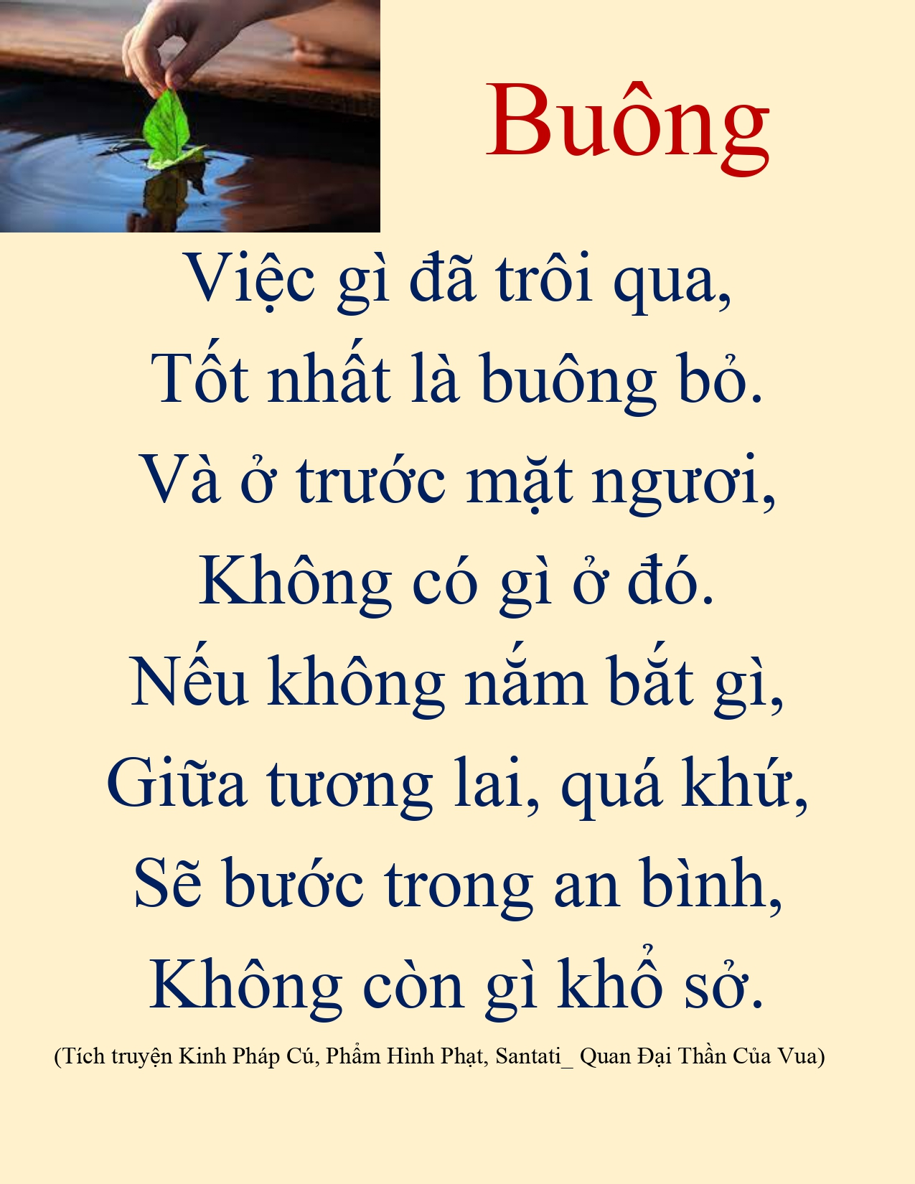

**9. *Santati*, Quan Ðại Thần Của Vua**

***Ai sống tự trang sức...***

Thế Tôn đã dạy như thế tại Kỳ Viên, do chuyện quan đại thần tên *Santati*.

Ði dẹp giặc ở biên giới về, *Santati* được vua Ba-tự-nặc xứ *Kosala*giao vương quốc cho ông nhiếp chính trong bảy ngày và một cung nữ để múa hát. Suốt bảy ngày đó, ông miệt mài rượu chè, và ngày cuối ông trang điểm lộng lẫy leo lên bạch tượng để đi đến hồ tắm. Ngang qua cổng thành thấy Thế Tôn đang vào thành khất thực, ông vẫn ngồi trên lưng voi, cúi chào Ngài và đi tiếp.

Thấy Phật mỉm cười, A-nan hỏi và được Phật cho biết:

- A-nan, hãy nhìn quan đại thần của vua trang điểm lộng lẫy, sẽ đến chỗ Ta, và nghe xong cuối bài kệ sẽ chứng A-la-hán. Rồi ông ta ngồi lơ lửng cách mặt đất tám cây thốt nốt và nhập Niết-bàn.

Ðám người ở đó nghe được chia ra làm hai phe. Phe tà kiến cho rằng Sa-môn Cồ-đàm ưa gì nói nấy, làm gì có chuyện tên say rượu bí tỉ, trang sức đầy mình, sẽ nghe pháp và nhập Niết-bàn. Quả là dối trá. Phe Phật tử thì tán thán thần lực của Phật thật kỳ diệu, và họ sẽ được đặc ân nhìn thấy sự vẻ vang của Phật và của *Santati.*

Xuống hồ, *Santati* bơi lội cả buổi, rồi vào lạc viên uống rượu, có cung nữ biểu diễn. Ðể có thân hình duyên dáng, cô ta đã nhịn đói bảy ngày và trong khi trổ hết tài khéo của mình, bao tử và trái tim bỗng đau quặn lên như bị dao cắt. Cô chết liền, mắt và miệng còn mở. *Santati* chỉ kịp lắp bắp:

- Cô nương, coi chừng!

Thì cô ta đã ngừng thở; *Santati* sầu não quá đỗi. Trong khoảnh khắc, rượu chảy trong máu ông từ cả tuần nay như biến mất, giống như nước để trên than hồng. Ông biết không ai ngoài Thế Tôn có thể dập tắt nỗi buồn của mình, nên đến gặp Phật, đảnh lễ, kể lại và xin được nương tựa. Thế Tôn an ủi ông:

- Ông đã đến đúng người có thể làm tiêu tan sầu khổ cho ông. Biết bao nhiêu lần người đàn bà này đã chết như thế, và ông đã bao phen khóc nàng, nước mắt còn nhiều hơn bốn biển.

Và Ngài đọc kệ sau:

*Việc gì đã trôi qua,  
Tốt nhất là buông bỏ.  
Và ở trước mặt ngươi,  
Không có gì ở đó.  
Nếu không nắm bắt gì,  
Giữa tương lai, quá khứ,  
Sẽ bước trong an bình,  
Không còn gì khổ sở.*

Vừa kết thúc bài kệ, *Santati*chứng quả A-la-hán cùng các thần thông. Quan sát thọ mạng mình, ông biết chẳng còn sống được bao nhiêu, nên xin Thế Tôn nhập Niết-bàn. Dù đã biết việc làm của ông trong tiền kiếp, Phật vẫn bảo ông kể lại cốt cho nhóm ngoại đạo, đang chờ sự thật sẽ xảy ra khác với tiên đoán của Thế Tôn, và nhóm Phật tử muốn thấy công đức quá khứ của ông, được nghe:

- Vậy thì, *Santati*, hãy thuật lại chuyện quá khứ, nhưng đừng đứng dưới đất, mà bay lên trời, cao bằng bảy cây thốt nốt.

*Santati* vâng lời. Ông chào Phật, bay lên trời, đáp xuống chào Phật một lần nữa, rồi bay lên trên, ngồi kiết già kể:

***Chuyện Quá Khứ***

**9A. Người Thuyết Pháp Và Nhà Vua**

Cách đây chín mươi chín kiếp, thời Phật Tỳ-bà-thi tôi sanh ở *Bandhumatì*. Băn khoăn không biết làm thế nào để trừ được tham ái và phiền não cho người khác, bỗng gặp các nhà thuyết pháp, tôi quyết định sẽ làm việc đó mà thôi. Tôi khuyến khích mọi người làm việc công đức. Chính tôi cũng vậy, vào ngày Bát quan trai, tôi giữ giới, bố thí và nghe pháp. Tôi đi khắp nơi rao giảng: "Không có châu báu nào có thể sánh với Tam Bảo là Phật, Pháp và Tăng. Hãy cung kính Tam Bảo!". Vua *Bandhumatì*, cha của Phật, gọi tôi lại hỏi thăm, và khi biết việc tôi làm Ngài hỏi tôi thường dùng phương tiện gì để đi lại. Nghe tôi thưa thường vẫn đi chân đất, Ngài choàng cho tôi một chuỗi hoa, y như chuỗi ngọc và cho tôi một con ngựa. Sau đó, vua gọi tôi lại lần thứ hai để hỏi thăm. Biết tôi vẫn đi thuyết pháp, vua cho một xe có bốn ngựa thuần chủng *Sindh* kéo. Hỏi thăm lần thứ ba, vua tặng nguyên tài sản lớn, một bộ châu báu lộng lẫy và cả một con voi. Ðeo hết châu báu và ngồi trên lưng voi, suốt tám mươi ngàn năm thuyết pháp khắp nơi, tạo công đức, thân tỏa mùi thơm chiên đàn, miệng mùi lá sen.

***(Hết Chuyện Quá Khứ)***

Kể xong, *Santati*, vẫn ngồi kiết-già trên trời, nhập Hỏa quang tam-muội, và từ đó nhập Niết-bàn. Lửa thiêu hết thân, xá-lợi rơi từ từ xuống như hoa nhài, Thế Tôn cho trải một tấm thảm trắng để hứng và sai cất tháp tại ngã tư đường để thờ. Dân chúng tôn kính xá lợi này sẽ có nhiều công đức.

Các Tỳ-kheo bàn tán về *Santati*, và không biết nên gọi ông là ẩn sĩ hay Bà-la-môn. Phật nghe được trả lời:

- Các Tỳ-kheo! Ðệ tử Ta thật đáng gọi là ẩn sĩ, và cũng đáng gọi là Bà-la-môn.

Và Ngài đọc Pháp Cú:

***(142) Ai sống tự trang sức,  
Nhưng an tịnh, nhiếp phục,  
Sống kiên trì phạm hạnh,  
Không hại mọi sinh linh,  
Vị ấy là Phạm Chí,  
Hay Sa môn, khất sĩ.***

**Chương 04**

**Ghen tuông, hung bạo, bỏn xẻn keo kiệt trở thành Thánh Dự Lưu**

**Chuyện 10 Người vợ đánh ghen tàn bạo trở thành Thánh Dự Lưu (Tích Truyện Kinh Pháp Cú. XXII. Phẩm Địa Ngục. Pháp Cú 314)**

**6. Người Vợ Ghen Tuông**

***Ác hạnh không nên làm...***

Câu chuyện xảy ra khi đức Thế Tôn ở tại Kỳ Viên, liên hệ đến một bà vợ ghen.

Một ông chồng dan díu với một nữ tỳ giúp việc nhà. Vợ ông biết được, bèn trói người nữ tỳ, cắt tai, cắt mũi, nhốt vào phòng kín đóng cửa lại. Ðể che giấu tội ác, bà rủ chồng đi nghe pháp. Hai vợ chồng đến tinh xá, ngồi vào hội chúng. Khi ấy, có vài người bà con bên vợ đến nhà thăm. Họ mở cửa, chứng kiến cảnh tàn nhẫn trong nhà, bèn mở trói cho cô tớ gái. Cô này đến tinh xá, tố cáo mọi việc với Phật và Tăng chúng. Nghe xong, Phật dạy:

- Không nên làm việc ác dù nhỏ, nghĩ rằng chẳng ai biết. Với việc lành, dù không người biết vẫn nên làm. Hành động ác dù che giấu ân hận về sau. Còn hành động tốt sẽ khiến ta an vui.

Ngài nói kệ:

***(314) Ác hạnh, không nên làm,  
Làm xong chịu khổ lụy,  
Thiện hạnh, ắt nên làm,  
Làm xong, không ăn năn.***

Cuối bài pháp, hai vợ chồng chứng quả Dự-lưu. Họ trả tự do cho cô tớ gái và hướng dẫn cô theo chánh pháp.

**Chuyện 11: Kỹ nữ đánh ghen tàn bạo trở thành Thánh Dự Lưu (Tích Truyện Kinh Pháp Cú. XI. Phẩm Già. Đức Phật chữa bệnh cho tỷ kheo lụy tình. Pháp cú 147, và XVII. Phẩm Phẫn nộ_Sân hận. Pháp Cú 223**.

Sau đây là đoạn văn trích từ Tích truyện Kinh Pháp Cú, Pháp Cú 147 về một kỷ nữ Sìrimà

***Sirimà vốn là gái giang hồ hạng sang ở Vương Xá. Vào mùa mưa, cô đã xúc phạm đến Thánh nữ dự lưu Uttarà, vợ của Sumana, con một phú gia, và là chị của phú gia Punnaka. Muốn nối lại quan hệ tốt, cô đến nhà nữ cư sĩ khi Thế Tôn và Tăng đoàn ở đó. Khi đức Phật thọ thực xong, cô liền đến trước Ngài xin sám hối. Thế Tôn đấng Thập lực đọc kệ sau cho Sirimà nghe:***

***(223) Lấy không giận thắng giận,  
Lấy thiện thắng không thiện,  
Lấy thí thắng xan tham,  
Lấy chơn thắng hư ngụy.***

***Cuối bài kệ, Sirimà chứng quả Dự lưu. (Ðây chỉ là tóm lược toàn bộ câu chuyện nằm trong phần kinh luận bài kệ thuộc phẩm Phẫn Nộ).***

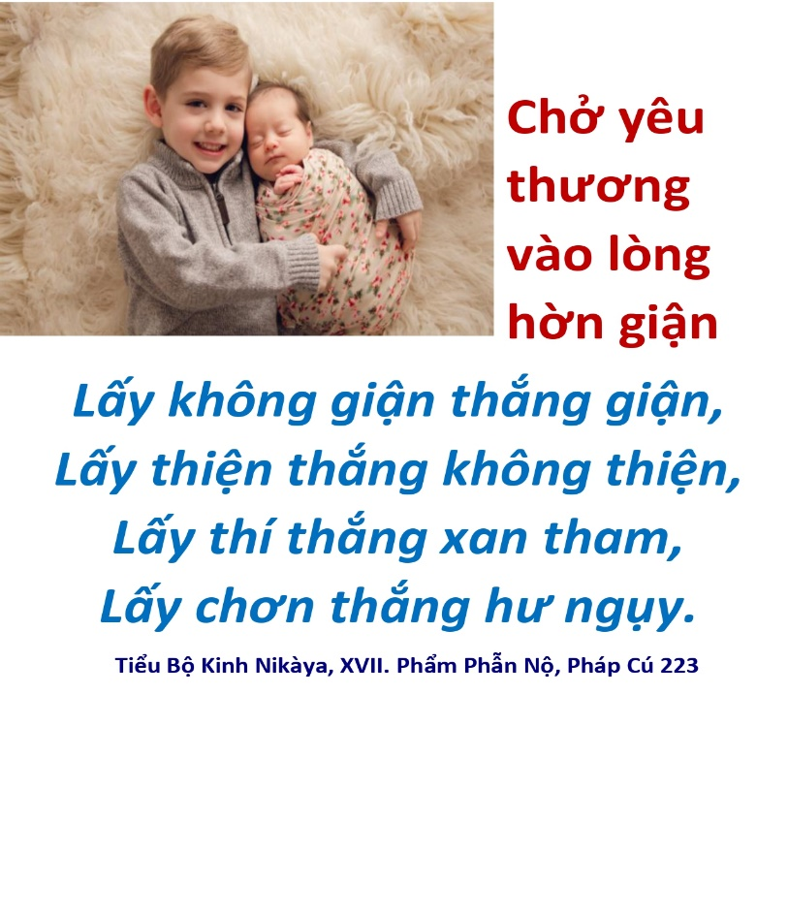

***Uttarà* Và *Sirimà***

Từ khi về nhà chồng *Uttarà* không có dịp gặp gỡ chư vị Tỳ-kheo Tăng Ni, hoặc cúng dường, hoặc nghe pháp. Hai tháng rưỡi trôi qua, nàng hỏi người hầu.

- Mùa an cư còn bao lâu?

- Thưa phu nhân, nửa tháng nữa.

*Uttarà* nhắn tin về cha nàng: "Tại sao lại nhốt con trong cái nhà như vậy? Thà là đánh con, chửi con hơn gả con cho một gia đình như thế. Từ ngày về đây, con không được gặp một vị Sa-môn nào, chẳng có dịp làm một công đức nhỏ".

Cha nàng được tin, buồn bã nói:

- Ôi! Con ta bất hạnh quá!

Ông gởi cho nàng mười lăm ngàn kèm theo lời nhắn tin: "Trong thành này có cô kỹ nữ tên là *Sirimà*, một đêm một ngàn. Với số tiền này, con đưa cô ấy về cho chồng con, để thay con. Và con sẽ có thời giờ làm việc phước".

*Uttarà* gọi *Sirimà* đến, cho tiền, đề nghị làm bạn với chồng mình. Chồng của *Uttarà* cũng say mê nhan sắc của *Sirimà* nên đồng ý, để *Uttarà* tự do đi cúng dường và nghe pháp.

*Uttarà* thỉnh chư Tăng và đức Phật:

- Bạch Thế Tôn, bắt đầu ngày nay xin thọ trai ở nhà con.

Ðược Phật nhận lời, nàng vui sướng nghĩ thầm: "Từ ngày mai trở đi cho đến ngày Tự Tứ, ta được dịp hầu hạ đức Phật và nghe pháp". Và nàng bảo nhà bếp chuẩn bị thức ăn cần thiết: "Hãy nấu món này, hãy làm bánh này".

Một hôm, vào ngày trước lễ Tự Tứ, chồng *Uttarà* đứng ở cửa sổ phòng mình nhìn vào nhà bếp, nghĩ thầm:

- Cô vợ khùng này đang làm gì kìa?

Khi thấy *Uttarà* đi tới đi lui, mình mẩy đẫm mồ hôi, dính đầy tro bụi mồ hóng.. y nói thầm: "A, ở một chỗ như nhà mình mà con nhỏ đó không thích xa hoa, tiện nghi, chỉ thích nấu nướng cúng kính các thầy tu trọc đầu", y bật cười rồi bỏ đi. *Sirimà* đứng gần đó thấy vậy, tự hỏi: "Ông ấy thấy ai mà cười?". Nhìn qua cửa sổ thấy *Uttarà, Sirimà*ghen tức "Chỉ vì thấy bà ta thôi, giữa họ vẫn còn tình tứ lắm" (Dù *Sirimà* sống nửa tháng trong nhà ấy như một nàng hầu, chóa mắt vì sự xa hoa lộng lẫy, nàng quên mình chỉ là nàng hầu mà tưởng mình là nữ chủ).

*Sirimà* cảm thấy ghét *Uttarà* muốn làm cho nàng khổ sở đau đớn. Cô chạy xuống lầu, đi vào nhà bếp, đến bên chảo bánh, múc một muỗng bơ đang sôi tiến về phía *Uttarà. Uttarà* thấy cô đi tới nhưng vẫn nói:

- Cô bạn đã giúp tôi rất nhiều. Trái đất này có thể nhỏ hẹp, cõi trời Phạm có thể chấp, nhưng lòng tốt của cô lớn lao hơn nhiều. Nhờ cô, tôi được rảnh để cúng dường và nghe pháp, nếu tôi nổi giận với cô tôi sẽ bị cháy bỏng. Nếu không, nó không làm hại tôi.

Nói như thế, và *Uttarà* hướng tâm thương yêu về phía đối thủ. Khi *Sirimà* tạt muỗng bơ đang sôi lên đầu nàng, nói giống như nước lạnh. *Sirimà* múc luôn muỗng thứ hai..

Các bà gia nhân của *Uttarà* thấy thế, la lên:

- Cút đi! Ðồ ngu! Mày có quyền gì mà chế bơ vào đầu chủ tao.

Họ xúm lại đánh đập, đá thoi, xô *Sirimà* xuống đất. *Uttarà* cố gắng can ngăn mà không được. Nàng đứng chắn trước *Sirimà*, đẩy gia nhân ra, hỏi han *Sirimà*:

- Sao cô hành động hung bạo thế?

Nàng đỡ *Sirimà* dậy, tắm rửa bằng nước nóng, lấy dầu loại quý thoa cho. Lúc ấy, *Sirimà* mới chợt nhớ mình chỉ là nàng hầu, tự nhủ: "Thật là một hành động thô bỉ khi ta đổ bơ nóng lên đầu nàng chỉ vì chồng nàng cười với nàng. Và nàng, thay vì ra lệnh cho gia nhân trói ké ta lại, nàng lại đuổi họ đi khi họ đánh đập ta, rồi hết sức chăm sóc ta. Nếu ta không xin lỗi nàng, đầu ta sẽ bể làm bảy mảnh". *Sirimà* quỳ dưới chân *Uttarà* nói:

- Phu nhân, hãy tha lỗi cho tôi.

*Uttarà* trả lời:

 - Tôi là con của cha tôi, nếu cha tôi tha lỗi cho cô, tôi sẽ tha lỗi.

- Lành thay, phu nhân. Tôi sẽ xin lỗi cha nàng, Trưởng giả *Punna*.

- *Punna*là cha thế gian của tôi. Nếu người cha xuất thế gian của tôi tha lỗi cho cô, tôi sẽ tha lỗi.

- Nhưng ai là cha xuất thế gian của nàng?

- Là đức Phật, bậc Giác Ngộ Vô Thượng.

- Tôi không dám tin vào Phật sống.

- Tôi sẽ làm cho nàng tin. Ngày mai đức Phật sẽ đến đây với chư Tỳ-kheo, hãy chuẩn bị đồ cúng dường và đến đây xin sám hối.

- Thưa vâng, phu nhân.

*Sirimà* trở về nhà, bảo năm trăm tỳ nữ chuẩn bị sẵn sàng theo cô. Nàng sắm nhiều loại thức ăn ngon, hôm sau mang đến nhà *Uttarà*. Không dám đặt phẩm vật cúng dường vào bát của Phật và chư Tăng, nàng đứng đợi. *Uttarà* bèn nhận phẩm vật và tùy nghi dâng lên. Phật thọ trai xong, *Sirimà* và đoàn tỳ nữ quỳ dưới chân Phật, Ngài hỏi:

- Con đã gây tội gì?

- Bạch Ngài, hôm qua con đã làm như thế.. Nhưng người bạn này đã ngăn gia nhân không cho đánh con. Nàng rất tốt nên con xin nàng tha thứ, nàng nói nếu Thế Tôn tha thứ, nàng sẽ tha thứ.

- *Uttarà*, đúng vậy không?

- Thưa vâng, bạch Thế Tôn!

*Uttarà* thuật lại những gì lòng nàng nghĩ về *Sirimà*, lúc ấy, Phật khen ngợi: - Lành thay! Lành thay! *Uttarà*! Ðó là cách đúng nhất để dập tắt cơn giận. Từ bi có thể xóa sạch hận thù. Dùng không mắng chửi để thắng mắng chửi, dùng bố thí thắng xan tham, dùng thật ngữ thắng vọng ngữ.Ngài nói kệ:

***(223) Lấy không giận thắng giận,  
Lấy thiện thắng bất thiện,  
Lấy thí thắng xan tham,  
Lấy chơn thắng hư ngụy.***

**Chuyện 12: Bà-la-môn bỏn xẻn keo kiệt trở thành Thánh Dự Lưu (Tích Truyện Kinh Pháp Cú. IV. Phẩm Hoa. Pháp Cú 49**

***Kosiya*Keo Kiệt**

***Như ong đến với hoa ...***

Khi ngụ tại Xá-vệ, Thế Tôn dạy câu này, liên quan đến chưởng khố *Niggardly Kosiya*.

Tại thành phố *Jaggery*, gần Vương Xá có chưởng khố *Niggardly Kosiya*tài sản lên đến tám trăm triệu đồng, nhưng chẳng bao giờ bố thí, dù chỉ một giọt dầu nhỏ xíu đủ đọng trên đầu ngọn cỏ, thậm chí còn không dám ăn. Của cải nhiều như thế mà con trai, con gái và cả Tỳ-kheo, Bà-la-môn đều không được hưởng cứ còn nguyên vẹn, giống như một hồ nước bị ma ám.

Sáng sớm đức Phật xuất định Ðại bi Tam-muội, dùng Phật nhãn quán sát hàng tín hữu của Ngài trong khắp vũ trụ, và thấy cách Ngài bốn mươi lăm dặm có vị chưởng khố và bà vợ đủ duyên lành được hóa độ.

Ngày trước đó, chưởng khố đến hoàng cung chầu vua. Trên đường về ông thấy một người nhà quê gần chết đói, đang ăn cái bánh tròn đầy cháo chua. Ông phát đói bụng. Khi về nhà, ông nghĩ nếu nói ra chuyện mình đói người khác cũng đói ăn theo, thì sẽ tốn biết bao, nào mè, mật mía, đường thô và nhiều thứ khác, chi bằng im đi. Ông đi bách bộ, chịu đựng cơn đói. Hàng giờ trôi qua, mặt ông tái mét, càng lúc càng xanh xao vàng vọt, gân nổi khắp người. Cuối cùng hết chịu nổi, ông về phòng, nằm vật xuống ôm chặt thanh giường. Tuy quá đau đớn vì đói, nhưng nghĩ đến của cải bị tốn kém hao phí, ông chẳng dám hé môi.

Vợ ông đến thăm ông, xoa lưng hỏi han:

- Phu chủ, có việc gì vậy?

- Không.

- Nhà vua làm ông buồn bực?

- Không.

- Nếu thế thì ... hay là ông cần gì, thèm gì?

Ông nhảy nhổm vì đúng ngay vết thương lòng. Nhưng lòng tiếc của cũng bừng dậy khiến ông một lần nữa ôm bụng im lặng chịu trận.

Bà vợ, chắc nghĩ rằng mình đoán gần đúng nên năn nỉ tiếp:

- Phu chủ, nói cho tôi nghe đi! Ông thèm món gì?

Chưởng khố chịu hết nổi, thều thào chữ còn chữ mất:

- Ừ, tôi thèm một thứ.

- Thèm gì nào, phu chủ?

- Tôi muốn ăn một cái bánh chiên!

- Ồ! sao không nói sớm? Ông có nghèo túng gì đâu! Tôi đủ sức bao ăn hết cả thành *Jaggery.*

- Trời! Ai bảo bà lo cho thiên hạ vậy? Họ muốn ăn thì ráng làm ra tiền mà mua chứ?

- Thế thì, tôi chỉ đãi bà con dọc đường này.

- Bà lại phung phí quá!

- Nếu thế thì mình mời trong nhà thôi!

- Tốn kém lắm!

- Ðể tôi nướng đủ cho vợ chồng con cái mính ăn thôi.

- Sao bà tính chi nhiều dữ vậy?

- Ðược rồi, chỉ có tôi với ông ăn nhe!

- Bà cũng cần ăn sao?

- Ðược lắm, một mình ông thôi.

Ðể tránh cặp mắt nhiều người, ông dặn vợ để lại hạt gạo nguyên, chỉ dùng hạt bể, lấy lò than, khuôn nướng bánh, một chút sữa với mật mía, mật ong và đướng thô, rồi leo lên tầng chót tòa nhà bảy tầng nướng bánh, và ông sẽ ngồi ăn tại chỗ. Bà vợ chỉ biết vâng theo.

Sáng sớm, Thế Tôn bảo Trưởng lão Mục-kiều-liên đến thành *Jaggery*trên tầng thứ bảy nhà chưởng khố để độ ông ta, dạy cho ông biết xả bỏ, rồi đem cả hai ông bà về Kỳ Viên cùng với bánh, sữa, mật, đường bằng thần thông. Phật sẽ cùng năm trăm Tỳ-kheo ngồi trong tinh xá thọ thực bánh chiên.

Chỉ trong khoảnh khắc, Trưởng lão đã đứng lơ lửng giữa trời, trước cửa sổ lầu bảy, hào quang rực rỡ. Chưởng khố trông thấy Ngài, run như cầy sấy. Ông đã trốn lên tận đây cũng vì sợ có người đến khất thực. Vậy mà ông bạn này lại lù lù hiện ra. Không biết rằng Trưởng lão muốn là được, chưởng khố thở phì phò giận dữ, nghe như muối và đường ném vào lửa. Ông quát lên:

- Ông Tỳ-kheo! Ông muốn gì mà đứng lơ lửng trên không vậy? Ông có tới tới lui lui cho đến khi vạch thành một con đường trên trời cũng chẳng được gì đâu!

Trưởng lão vẫn thản nhiên đi tới đi lui trước cửa sổ như trước. Chưởng khố quát tiếp:

- Ông chờ đợi gì mà đi tới đi lui hoài vậy? Ông có ngồi kiết già đi nữa cũng chẳng được gì.

Trưởng lão bắt chân ngồi kiết già.

- Dù ông có đứng trên thành cửa sổ cũng thế thôi.

- Dù ông phun ra khói cũng thế thôi.

Chưởng khố nói thế nào là Trưởng lão làm đúng y. Cho nên, cuối cùng toàn bộ ngôi nhà khói phủ mù mịt. Chưởng khố cảm thấy như mắt bị kim đâm. Sợ cháy nhà, ông ráng nén không dám nói: "Dù ông có phun ra lửa cũng thế thôi." Ông nghĩ thầm: "Ông thầy này bám dai như keo. Nếu không cho cái gì, ổng không chịu đi đâu." Ông đành bảo vợ làm một cái bánh nhỏ để tống khứ trưởng lão. Bà lấy cục bột nhỏ bỏ vào nồi. Bột phồng lên thành cái bánh to đầy tràn cả chảo. Ông vò đầu bứt tai:

- Trời! Bà lấy cục bột lớn quá!

Rồi đích thân ông dích một cục bột nhỏ xíu trên đầu muỗng bỏ vào nồi. Bột lại phình to hơn cái trước. Cứ thế, cái bánh nướng sau to hơn cái trước. Cuối cùng rứt cái bánh ra khỏi rổ, nhưng tất cả dính lại với nhau. Bà cầu cứu ông, nhưng cố hết sức ông cũng không tách ra được. Mồ hôi tuôn khắp mình, ông hết thèm, liền bảo bà đưa hết rổ bánh cho Tỳ-kheo. Trưởng lão thuyết pháp cho hai ông bà, nêu công hạnh của Tam bảo, bắt đầu với câu "Sự bố thí là cách tế lễ chơn chánh nhất". Ngài giải thích phước báo của hạnh bố thí và các công đức khác, rõ ràng như mặt trăng trong bầu trời.

Nghe xong ông phát tín tâm, mời Trưởng lão đến gần, ngồi xuống giướng thọ thực. Mục-kiền-liên bảo ông bà mang bánh đến chỗ Thế Tôn cúng dường. Ngài sẽ mang cả hai đi bằng thần thông. Ðầu cầu thang trong lâu đài sẽ vẫn ở chỗ cũ nhưng chân cầu thang sẽ nằm ngay cổng tinh xá kỳ Viên. Ngài sẽ mang hai ông bà đến Kỳ viên nhanh hơn là đi từ tầng lầu trên xuống tầng lầu dưới.

Chưởng khố đồng ý đề nghị ấy. Trưởng lão bèn để đầu cầu thang yên chỗ cũ và ra lệnh:

- Chân thang hãy nằm tại cổng Kỳ Viên.

Thang hiện ra y như thế. Hai vợ chồng Chưởng khố đến Kỳ Viên bèn đến trước Thế Tôn thưa đã đến giờ thọ trai. Thế Tôn vào phòng ăn, ngồi trên Phật tòa soạn sẵn cùng với Tăng đoàn vây quanh. Chưởng khố dâng nước khai mạc buổi cúng dường Phật và chư Tăng. Bà vợ đặt bánh vào bình bát Như Lai. Thế Tôn lấy vừa đủ dùng, các Tỳ-kheo dùng xong, cả hai ông bà cũng ăn no, nhưng bánh vẫn còn. Sau khi chia bánh cho toàn thể Tỳ-kheo trong tinh xá và cho những người xin ăn đồ thừa, bánh vẫn không giảm. Phật dạy đem bánh ra đổ ngoài cổng Kỳ Viên. Ðến ngày nay chỗ đó có tên là Hang Bánh.

Hai ông bà đến chỗ Thế Tôn, đứng kính cẩn một bên. Thế Tôn hồi hướng công đức, dứt lời cả hai chứng quả Dự lưu. Rồi họ chào Phật, lên cầu thang ở cổng Kỳ Viên và về nhà. Từ đó về sau Chưởng khố dùng gia sản tám trăm triệu đồng dành riêng phục vụ cho Giáo đoàn của Phật.

Chiều hôm sau, các Tỳ-kheo đến pháp đường bàn tán thần thông cùng oai lực của Mục-kiền-liên đã chiêu phục chưởng khố. Phật nghe qua dạy:

- Này các Tỳ-kheo! Một Tỳ-kheo muốn giáo hóa một gia chủ không làm hại đức tin, không làm hao của cải, không áp chế cũng không làm họ để giảng cho họ hiểu công hạnh của Phật, như con ong đậu trên hoa hút mật. Con ta, Mục-kiên-liên, đúng là một Tỳ-kheo như thế.

Ðể tán thán Trưởng lão Mục-kiền-liên, Phật nói Pháp cú:

***(49) Như ong đến với hoa,  
Không hại sắc và hương,  
Che chở hoa, lấy nhụy,  
Bậc thánh đi vào làng****.*

Ðức Phật nói tiếp về công hạnh của Ngài, và cho biết đây không phải lần đầu mà trong kiếp trước Ngài đã từng cải hóa chưởng khố *Niggardly*khi thuyết giảng mối tương quan giữa hành nghiệp và quả báo. Và Phật kể lại chuyện Bổn sanh *Illìsa*.

***Cả hai đều chân vòng kiềng  
Cả hai cũng lại khập khiềng què luôn  
Nốt ruồi, mắt lác đúc khuôn  
Ta không thể nói ai là Illìsa.***